采购项目编号：510101202100763
代理机构备案编号：0702-2141CITC6112

成都市规划信息技术中心信息化服务专项类-成都市江河基础信息更新技术合作服务采购项目

竞争性磋商文件

采 购 人：成都市规划信息技术中心
采购代理机构：中机国际招标有限公司

2021年6月

目 录

第一章 竞争性磋商公告 ２
第二章 磋商须知 5
第三章 确定参加磋商及最后报价的供应商数量 20
第四章 供应商应具备的资格条件 21
第五章 供应商应当提供的资格证明材料 22
第六章 采购项目技术、服条款及其他商务要求 23
第七章 供应商响应文件编制要求 53
第八章 磋商程序和成交标准 67
第九章 合同主要条款（合同实际内容以最终签订稿为准） 79

第一章 竞争性磋商公告
中机国际招标有限公司受成都市规划信息技术中心的委托，拟对成都市规划信息技术中心信息化服务专项类-成都市江河基础信息更新技术合作服务采购项目采用竞争性磋商方式进行采购，特邀请具备相应资格条件的供应商参加该项目的竞争性磋商。
一、项目基本情况：
1.项目编号：510101202100763
2.采购项目名称：成都市规划信息技术中心信息化服务专项类-成都市江河基础信息更新技术合作服务采购项目。
3.采购人：成都市规划信息技术中心。
4.采购代理机构：中机国际招标有限公司。
二、供应商邀请方式：本次竞争性磋商邀请在四川政府采购网（www.ccgp-sichuan.gov.cn）上以公告形式发布。
三、项目简介：
1、采购清单
包号 | 名称 | 简要技术要求 | 数量
第1包 | 成都市江河基础信息更新技术合作服务（包1） | 详见第六章 | 1批
第2包 | 成都市江河基础信息更新技术合作服务（包2） | 详见第六章 | 1批
第3包 | 成都市江河基础信息更新技术合作服务（包3） | 详见第六章 | 1批
2、项目性质：政府采购。
3、采购用途：用于成都市江河基础信息更新服务使用。
四、资金情况：财政性资金。
五、供应商应具备的资格条件：
1、具有独立承担民事责任的能力；
2、具有良好的商业信誉和健全的财务会计制度；
3、具有履行合同所必须的设备和专业技术能力；
4、具有依法缴纳税收和社会保障资金的良好记录；
5、参加本次政府采购活动前三年内，在经营活动中没有重大违法记录；
6、法律、行政法规规定的其他条件：
（1）供应商不得为“信用中国”网站（www.creditchina.gov.cn）中列入失信被执行人和重大税收违法案件当事人名单的供应商，不得为“中国政府采购网”（www.ccgp.gov.cn）政府采购严重违法失信行为记录名单中被财政部门禁止参加政府采购活动的供应商（处罚决定规定的时间和地域范围内）；
（2）本项目参加政府采购活动的供应商、法定代表人/主要负责人不得具有行贿犯罪记录；
7、根据采购项目实际情况提出的特殊条件：
（1）本项目专门面向中小企业采购，根据《政府采购促进中小企业发展管理办法》（财库﹝2020﹞46 号）要求提供《中小企业声明函》；
（2）本项目第1包和第2包具有行政主管部门颁发的有效期内的乙级及以上测绘资质，且专业范围至少包含工程测量和地理信息系统工程；第3包具有行政主管部门颁发的有效期内的测绘资质。
8、本项目不接受联合体参与磋商。
六、磋商文件发售时间、地址及售价：
1、发售时间：磋商文件自2021年7月2日至7月8日每天9:00-17:00（北京时间，节假日不进行现场报名）发售。
2、发售地址：至成都市高新区天府大道中段530-2号东方希望天祥广场B座12楼11号中机国际招标有限公司获取磋商文件电子版，也可通过网络（远程）领取磋商文件电子版。
获取时需要提交的资料：①供应商通过现场报名方式获取磋商文件的，请携带单位介绍信加盖单位公章的原件（需注明项目名称、采购项目编号、联系人、联系电话、邮箱、纳税人识别号/统一社会信用代码）、经办人身份证盖单位公章复印件；供应商为自然人的，须提供本人身份证复印件。②供应商通过电子邮件报名方式获取磋商文件的，请将单位介绍信加盖单位公章的原件扫描件（需注明项目名称、采购项目编号、联系人、联系电话、邮箱、纳税人识别号/统一社会信用代码）、加盖单位公章的经办人身份证扫描件发送至邮箱3451577848@qq.com，发送时务必将邮件主题更改为项目编号（以“0702-”开头的代理机构备案编号）+供应商公司名称+联系人+电话。③本项目磋商文件仅提供电子版，待代理机构确认报名资料无误后，将磋商文件电子版发送至对应供应商的经办人邮箱。
3、磋商文件售价：人民币0元/份（磋商文件售后不退, 磋商资格不能转让）。
公告期限：3个工作日。
七、递交响应文件截止时间：2021年7月12日上午11:00分，供应商应于递交响应文件截止日期之前将响应文件送达磋商地点，逾期送达的将被拒绝。
八、磋商时间：2021年7月12日上午11:00分（北京时间）。
九、磋商地点（递交响应文件地点）：成都市高新区天府大道中段530-2号东方希望天祥广场B座12楼11号。
十、采购人：成都市规划信息技术中心
地 址：成都市高新区蜀绣西路69号
联系人：王老师
电 话：028-85988372
采购代理机构：中机国际招标有限公司
采购代理机构：中机国际招标有限公司
地 址：北京市丰台区西三环中路90号通用技术大厦
联系人：刘女士
电 话：010-63348948
四川分公司地址：成都市高新区天府大道中段530-2号东方希望天祥广场B座12楼11号
采购项目联系人：何先生
电 话：028-83199536、81133425转875、855
传 真：028-81133425转809

磋商须知

供应商须知前附表
序号 | 应知事项 | 说明和要求
1 | 确定邀请磋商的供应商数量和方式 | 本次磋商邀请的供应商数量：所有通过资格审查且磋商完成后，实质性响应并参加最后报价的供应商，不少于三家。  本次采购采取在四川政府采购网发布公告的方式邀请参加磋商的供应商。
2 | 采购预算  （实质性要求） | 第1包采购预算：128.7万元；第2包采购预算：131.7万元；第3包采购预算：39.6万元。超过采购预算的最后报价为无效报价。
3 | 最高限价  （实质性要求） | 第1包最高限价：128.7万元；第2包最高限价：131.7万元；第3包最高限价：19.6万元。超过最高限价的最后报价为无效报价。
4 | 联合体 | 本项目不接受联合体参与磋商。
5 | 低于成本价  不正当竞争预防措施  （实质性要求） | 1、在评审过程中，供应商最后报价明显低于其他合格供应商的最后报价，有可能影响产品质量或者不能诚信履约的，磋商小组应当要求其在磋商现场合理的时间内提供书面说明，并提交相关证明材料，供应商不能证明其报价合理性的，磋商小组应当将其作为无效处理。  供应商的书面说明材料应当按照国家财务会计制度的规定要求，逐项就供应商提供的货物、工程和服务的主营业务成本、税金及附加、销售费用、管理费用、财务费用等成本构成事项详细陈述）。  2、供应商书面说明应当签字确认或者加盖公章，否则无效。书面说明的签字确认，由其法定代表人/主要负责人/本人或者其授权代表签字确认。  3、供应商提供书面说明后，磋商小组应当结合采购项目采购需求、专业实际情况、供应商财务状况报告、与其他供应商比较情况等就供应商书面说明进行审查评价。供应商拒绝或者变相拒绝提供有效书面说明或者书面说明不能证明其报价合理性的或未在规定时间内递交有效书面说明书的，磋商小组应当将其响应文件作为无效处理。
6 | 小微企业（监狱企业、残疾人福利性单位视同小微企业）价格扣除和失信企业报价加成或者扣分  （实质性要求） | 一、小微企业（监狱企业、残疾人福利性单位视同小微企业）价格扣除（本项目不适用）  1、根据《政府采购促进中小企业发展管理办法》（财库[2020]46号）的规定，对小型和微型企业产品的价格给予10%的价格扣除，用扣除后的价格参与评审。  2、参加政府采购活动的中小企业应当提供《中小企业声明函》原件。  3、大中型企业和其他自然人、法人或者其他组织与小型、微型企业组成联合体共同参加非专门面向中小企业的政府采购活动的，联合体投标协议中约定，小型、微型企业的协议合同金额占到联合体投标协议合同总金额30%以上的，可给予联合体3%的价格扣除。联合体各方均为小型、微型企业的，联合体视同为小型、微型企业享受规定的扶持政策。组成联合体的大中型企业和其他自然人、法人或者其他组织，与小型、微型企业之间不得存在投资关系。  4、根据财库〔2014〕68号《财政部、司法部关于政府采购支持监狱企业发展有关问题的通知》，监狱企业视同小微企业。监狱企业是指由司法部认定的为罪犯、戒毒人员提供生产项目和劳动对象，且全部产权属于司法部监狱管理局、戒毒管理局、直属煤矿管理局，各省、自治区、直辖市监狱管理局、戒毒管理局，各地(设区的市)监狱、强制隔离戒毒所、戒毒康复所，以及新疆生产建设兵团监狱管理局、戒毒管理局的企业。监狱企业参与报价时，提供由省级以上监狱管理局、戒毒管理局(含新疆生产建设兵团)出具的属于监狱企业的证明文件，不再提供《中小微企业声明函》。  5、根据财库〔2017〕141号《财政部、民政部、中国残疾人联合会关于促进残疾人就业政府采购政策的通知》，在政府采购活动中，残疾人福利性单位视同小型、微型企业，享受政府采购支持政策的残疾人福利性单位应当同时满足《财政部 民政部 中国残疾人联合会关于促进残疾人就业政府采购政策的通知》所列条件。残疾人福利性单位属于小型、微型企业的，不重复享受政策。符合条件的残疾人福利性单位在参加政府采购活动时，应当提供《残疾人福利性单位声明函》。  二、失信企业报价加成或者扣分  1、对参照《四川省政府采购当事人诚信管理办法》（川财采[2015]33号）记入诚信档案的且在有效期内的失信供应商，在参加政府采购活动中实行直接从总分中扣除3分，且供应商失信行为惩戒实行无限制累加制，直至总分扣完为止。  2、供应商参加政府采购活动时，应当就自己的诚信情况在响应文件中进行承诺。未明确告知或承诺的按失信行为处理。  注：供应商的失信行为受到行政处罚或受到司法惩处的应按照本须知前附表第19条第2款的规定处理，而不再进行扣分方式的惩戒。
7 | 磋商情况公告 | 供应商资格审查情况、磋商情况、报价情况、磋商结果等在四川政府采购网上采购结果公告栏中予以公告。
8 | 磋商保证金 | 本项目不要求缴纳磋商保证金。
9 | 履约保证金 | 本项目不要求缴纳履约保证金。
10 | 磋商文件咨询 | 联系人：邓小姐，联系电话：028-83199536、81133425转875
11 | 磋商过程、结果工作咨询 | 联系人：邓小姐，联系电话：028-83199536、81133425转855
12 | 成交通知书领取 | 结果公告在四川政府采购网上公告后，请成交供应商凭有效身份证明证件到中机国际招标有限公司领取成交通知书。  联系人：崔先生。  联系电话：02881133996,83199356转833。  地址：成都市高新区天府大道中段530-2号东方希望天祥广场B座12楼11号。
13 | 供应商询问 | 根据委托代理协议约定，供应商询问由我公司负责答复。  联系人：邓小姐。  联系电话：028-83199536、81133425转878。  地址：成都市高新区天府大道中段530-2号成都东方希望天祥广场B座12楼11号。  邮编：610000。
14 | 供应商质疑 | 根据委托代理协议约定，质疑由代理机构负责答复，采购人负责协助答复。  采购人：成都市规划信息技术中心  地 址：成都市高新区蜀绣西路69号  电 话：028-85988372  邮编：611630  代理机构：中机国际招标有限公司  地址：成都市高新区天府大道中段530-2号成都东方希望天祥广场B座12楼11号。  联系人：何先生  电 话：028-81133996,83199356转872  邮编：610000。  注：1.根据《中华人民共和国政府采购法》的规定，供应商质疑不得超出采购文件、采购过程、采购结果的范围。  2、供应商在法定质疑期内针对同一采购程序环节的质疑必须一次性提出，采购人、采购代理机构将不接受针对同一采购程序环节的多次质疑。
15 | 供应商投诉 | 投诉受理单位：成都市财政局。  联系电话：028-61882600。  地址：成都市锦城大道366号。  邮编：610000。
16 | 政府采购合同  公告备案 | 政府采购合同签订之日起2个工作日内，政府采购合同将在四川政府采购网公告；政府采购合同签订之日起7个工作日内，政府采购合同将向采购项目同级财政部门备案，即成都市财政局备案政府采购合同。
17 | 备选方案和多个报价（实质性要求） | 本项目不接受备选方案和多个报价。
18 | 代理服务费 | 各包代理服务费的收费标准根据成本加合理利润原则按如下规则计取：若中标金额≤100万，代理服务费（万元）=中标金额（万元）×1.5%；若中标金额＞100万，代理服务费（万元）=（中标金额-100）×0.8%+1.5，由成交供应商向代理机构支付。  代理服务费转账信息：  户名：中机国际招标有限公司  开户银行全称：中国工商银行股份有限公司北京西河沿支行  账号：0200 0021 1920 0269 432  CNAPS银行代码：102100000216
19 | 信用记录查询 | 1.在递交响应文件截止后至评审前，中机国际招标有限公司将通过“信用中国”、“中国政府采购网”等渠道全面查询供应商的信用记录，并将信用信息查询记录和证据通过网页截图的方式进行留存。  2.针对查询时已列入失信被执行人、重大收税违法案件当事人名单、政府采购严重违法失信行为记录名单及其他不符合《中华人民共和国政府采购法》第二十二条规定条件的供应商的报价将被拒绝（处罚决定规定的时间和地域范围内）。  3.两个以上自然人、法人或者其他组织组成一个联合体，以一个供应商的身份共同参加政府采购活动的，将对所有联合体成员进行信用记录查询，联合体成员存在不良信用记录的，视同联合体存在不良信用记录。
20 | 中小企业政府采购信用融资 | 根据《四川省财政厅关于推进四川省政府采购供应商信用融资工作的通知》川财采[2018]123号）文件以及《成都市财政局中国人民银行成都分行营业管理部关于印发〈成都市中小企业政府采购信用融资暂行办法〉和〈成都市级支持中小企业政府采购信用融资实施方案〉的通知》（成财采[2019]17号）文件的要求，有融资需求的供应商可根据四川政府采购网公示的银行及其“政采贷”产品，自行选择符合自身情况的“政采贷”银行及其产品，凭相关资料向银行提出贷款意向申请。
21 | 报价要求  （实质性要求） | （1）供应商的报价是供应商响应磋商项目要求的全部工作内容的价格体现，包括供应商完成本项目所需的一切费用。  （2）供应商每种货物/服务只允许有一个报价，并且在合同履行过程中是固定不变的，任何有选择或可调整的报价将不予接受，并按无效处理。  （3）在本次报价之前一周年内，供应商本次报价中对同一品牌同一型号相同配置的产品报价与其在中国境内其他地方的最低报价比例不得高于10%。

二、总则
1.适用范围：本磋商文件仅适用于本次磋商邀请书中所叙述项目的货物采购。
2.定义：
2.1“采购人”系成都市规划信息技术中心。“采购代理机构”系中机国际招标有限公司。
2.2 “供应商”系指响应磋商文件要求，并提交响应文件的合法单位或自然人。
3.合格的供应商资格条件（实质性要求）
合格的供应商应具备以下条件：
（1）本磋商文件规定的供应商资格条件；
（2）遵守国家有关的法律、法规、规章和其他政策制度；
（3）向采购代理机构购买了磋商文件。
4.竞争性磋商采购费用（实质性要求）：无论竞争性磋商的成交结果如何，供应商自行承担所有与参加竞争性磋商有关的全部费用。
5.充分、公平竞争保障措施（实质性要求）
5.1利害关系供应商处理。单位负责人为同一人或者存在直接控股、管理关系的不同供应商不得参加同一合同项下的政府采购活动。采购项目实行资格预审的，单位负责人为同一人或者存在直接控股、管理关系的不同供应商可以参加资格预审，但只能由供应商确定其中一家符合条件的供应商参加后续的政府采购活动，否则，其响应文件作为无效处理。
5.2利害关系授权代表处理。两家以上的供应商不得在同一合同项下的采购项目中，委托同一个自然人、同一家庭的人员、同一单位的人员作为其授权代表，否则，其响应文件作为无效处理。
5.3前期参与供应商处理。为采购项目提供整体设计、规范编制或者项目管理、监理、检测等服务的供应商，不得再参加该采购项目的其他采购活动。供应商为采购人、采购代理机构在确定采购需求、编制采购文件过程中提供咨询论证，其提供的咨询论证意见成为采购文件中规定的供应商资格条件、技术服务商务要求、评标因素和标准、政府采购合同等实质性内容条款的，视同为采购项目提供规范编制。
5.4供应商实际控制人或者中高级管理人员，同时是采购代理机构工作人员，不得参与本项目政府采购活动。
5.5同一母公司的两家以上的子公司只能组成联合体参加本项目同一合同项下的采购活动，不得以不同供应商身份同时参加本项目同一合同项下的采购活动。
5.6供应商与采购代理机构存在关联关系，或者是采购代理机构的母公司或子公司，不得参加本项目政府采购活动。
5.7回避。政府采购活动中，采购人员及相关人员与供应商有下列利害关系之一的，应当回避：
（1）参加采购活动前3年内与供应商存在劳动关系；
（2）参加采购活动前3年内担任供应商的董事、监事；
（3）参加采购活动前3年内是供应商的控股股东或者实际控制人；
（4）与供应商的法定代表人或者负责人有夫妻、直系血亲、三代以内旁系血亲或者近姻亲关系；
（5）与供应商有其他可能影响政府采购活动公平、公正进行的关系。
本项目政府采购活动中需要依法回避的采购人员是指采购人内部负责采购项目的具体经办工作人员和直接分管采购项目的负责人，以及采购代理机构负责采购项目的具体经办工作人员和直接分管采购活动的负责人。本项目政府采购活动中需要依法回避的相关人员是指磋商小组成员。
供应商认为采购人员及相关人员与其他供应商有利害关系的，可以向采购代理机构书面提出回避申请，并说明理由。采购代理机构将及时询问被申请回避人员，有利害关系的被申请回避人员应当回避。

三、磋商文件
6.磋商文件
6.1磋商文件是供应商准备响应文件和参加磋商的依据，同时也是磋商的重要依据。磋商文件用以阐明磋商项目所需的资质、技术、服务及报价等要求、磋商程序、有关规定和注意事项以及合同主要条款等。
6.2供应商应认真阅读和充分理解磋商文件中所有的事项、格式条款和规范要求。供应商应详细阅读磋商文件的全部内容，按照磋商文件的要求提供响应文件，并保证所提供的全部资料的真实性和有效性，一经发现有虚假行为的，将取消其参加磋商或成交资格，并承担相应的法律责任。
7. 磋商文件的澄清和修改
7.1 采购单位可以依法对磋商文件进行澄清或者修改。
7.2 采购单位对已发出的磋商文件进行澄清或者修改，应当以书面形式将澄清或者修改的内容通知所有购买了磋商文件的供应商，同时在四川政府采购网上发布更正公告。该澄清或者修改的内容为磋商文件的组成部分，澄清或者修改的内容可能影响响应文件编制的，采购人或者采购代理机构发布公告并书面通知供应商的时间，应当在递交响应文件截止时间至少5日前；不足上述时间的，应当顺延递交响应文件的截止时间。
7.3供应商认为采购代理机构需要对磋商文件进行澄清或者修改的，可以在递交响应文件前一天以书面形式向采购代理机构提出申请，由采购代理机构决定是否采纳供应商的申请事项。
8. 答疑会和现场考察
8.1根据采购项目和具体情况，采购人、采购代理机构认为有必要，可以在磋商文件提供期限截止后响应文件提交截止前，组织已获取磋商文件的潜在供应商现场考察或者召开答疑会。
8.2采购人、采购代理机构组织现场考察或者召开答疑会的，将以书面形式通知所有获取磋商文件的潜在供应商。供应商接到通知后，不按照要求参加现场考察或者答疑会的，视同放弃参加现场考察或者答疑的权利，采购人、采购代理机构不再对该供应商重新组织，但也不会以此限制供应商提交响应文件或者以此将供应商响应文件直接作为无效处理。
8.3供应商考察现场所发生的一切费用由供应商自己承担。

响应文件
9．响应文件的语言（实质性要求）
9.1 供应商提交的响应文件以及供应商与采购单位就有关报价的所有来往书面文件均须使用中文。响应文件中如附有外文资料，必须逐一对应翻译成中文并加盖供应商公章后附在相关外文资料后面，否则，所提供的外文资料将可能被视为无效材料。（说明：供应商的法定代表人为外籍人士的，法定代表人的签字和护照除外。）
9.2 翻译的中文资料与外文资料如果出现差异和矛盾时，以中文为准。但不能故意错误翻译，否则，供应商的响应文件将作为无效处理。
10．计量单位（实质性要求）
除磋商文件中另有规定外，本次采购项目所有合同项下的报价均采用国家法定计量单位。
11. 报价货币（实质性要求）
本次磋商项目的报价均以人民币报价，报价以磋商文件规定为准。
12. 联合体报价（实质性要求）
12.1 本项目不接受联合体报价。
13. 知识产权（实质性要求）
13.1 供应商应保证在本项目使用的任何产品和服务（包括部分使用）时，不会产生因第三方提出侵犯其专利权、商标权或其它知识产权而引起的法律和经济纠纷，如因专利权、商标权或其它知识产权而引起法律和经济纠纷，由供应商承担所有相关责任。
13.2 采购人享有本项目实施过程中产生的知识成果及知识产权。
13.3 供应商如欲在项目实施过程中采用自有或者第三方知识成果的，需在响应文件中声明，并提供相关知识产权证明文件。使用该知识成果后，供应商需提供开发接口和开发手册等技术文档，并承诺提供无限期技术支持，采购人享有永久使用权（含采购人委托第三方在该项目后续开发的使用权）。
13.4 如采用供应商所不拥有的知识产权，则在报价中必须包括合法获取该知识产权的相关费用。
14.响应文件的组成：
14.1 响应文件分：资格性响应文件和技术、服务性响应文件两部分，分册装订。资格性响应文件用于磋商小组资格审查，技术、服务性响应文件用于供应商与磋商小组磋商。
14.2 供应商须按磋商文件的要求编写响应文件，对磋商文件提出的要求和条件做出实质性响应。响应文件应包括但不限于下列内容：
14.2.1 文件一：资格性响应文件，包括关于资格的声明函、法定代表人授权书（非法定代表人直接报价时适用，供应商为自然人的可不提供）、具有独立承担民事责任的能力证明、具有健全的财务会计制度证明、具有依法缴纳税收和社会保障资金的良好记录证明、磋商承诺函、证明符合根据采购项目实际情况提出的特殊条件的文件等文件。
14.2.2 文件二：技术、服务性响应文件，包括响应函、报价一览表、商务要求响应/偏离表、供应商概况表、拟投入本项目组成人员清单、供应商类似业绩一览表、申明函、服务方案等文件。
注：报价人需根据第四-七章以及评分表的内容制作响应文件。
15.报价
15.1供应商报价应为完成本磋商文件中所要求的全部内容的最终价格（实质性要求）。
15.2本项目采用2轮报价。第1轮：供应商制作响应文件的同时在文件中报价，第2轮（即最后报价）：磋商结束后，磋商小组要求所有实质性响应的供应商在规定时间内提交最后报价。（最后报价为评审依据）
16.响应文件格式
16.1 供应商应严格执行磋商文件第七章的规定要求。
16.2 对于没有格式要求的磋商文件由供应商自行编写。
17.磋商保证金（实质性要求）
本项目不要求缴纳磋商保证金。
18.报价有效期（实质性要求）：
18.1 自报价截止之日90日。供应商响应文件中必须载明报价有效期，响应文件中载明的报价有效期可以长于磋商文件规定的期限，但不得短于磋商文件规定的期限。否则，其响应文件将作为无效处理。
18.2 因不可抗力事件，采购人可于报价有效期届满之前与供应商协商延长报价有效期。供应商拒绝延长报价有效期的，不得再参与该项目后续采购活动，但由此给供应商造成的损失，采购人可以自主决定是否可以给予适当补偿。供应商同意延长报价有效期的，不能修改响应文件。
18.3 因采购人采购需求做出必要调整，采购人可于报价有效期届满之前与供应商协商延长报价有效期。供应商拒绝延长报价有效期的，不得再参与该项目后续采购活动，但由此给供应商造成的损失，采购人应当予以赔偿或者合理补偿。供应商同意延长报价有效期的，不能修改响应文件。
19．响应文件的印制和签署
19.1 供应商应按准备磋商文件正本1份（包括资格性响应文件正本1份及技术、服务性响应文件正本1份）、副本2份（包括资格性响应文件副本2份及技术、服务性响应文件副本2份）,电子文档一份，电子文档应包括与响应文件原件一致的WORD版本和响应文件正本原件的扫描件。响应文件的正本和副本应在其封面右上角清楚地标明“正本”或“副本”字样。若正本和副本有不一致的内容，以正本书面响应文件为准。
19.2 响应文件的正本和副本均需打印或用不褪色、不变质的墨水书写，并由供应商的法定代表人或其授权代表在规定签章处签字或盖章（法人代表的签字可用具有法定效力的签字章）。响应文件副本可采用正本的复印件。
19.3 响应文件的打印和书写应清楚工整，任何行间插字、涂改或增删，必须由供应商的法定代表人或其授权代表签字或盖个人印鉴。
19.4 响应文件正本和副本应当采取胶装方式装订成册，不得散装或者合页装订。
19.5 响应文件应根据磋商文件的要求制作，签署、盖章（实质性要求）。
19.6 响应文件统一用A4幅面纸印制，逐页编码。
20.响应文件的密封和标注（不属于本项目磋商小组评审范畴，由采购人、采购代理机构在接收响应文件时及时处理）
20.1供应商应在响应文件正本和所有副本的封面上注明供应商名称、项目编号、项目名称及分包号（如有分包）。
20.2 响应文件包括正本、副本、电子档，响应文件应当密封完整。响应文件的密封袋上应当注明供应商名称、招标编号、项目名称及分包号（如有分包）。
20.3未所有外层密封袋的封口处应粘贴牢固。
20.4未按以上要求进行密封和标注的响应文件，采购人、采购代理机构将拒收或者在时间允许的范围内，要求修改完善后接收。
21.响应文件的递交
21.1 资格性响应文件和其他响应文件应于递交响应文件截止时间前送达指定地点，采购代理机构拒绝接收截止时间后送达的响应文件。
21.2 采购代理机构将向通过资格审查的供应商发出磋商邀请；告知未通过资格审查的供应商未通过的原因。
21.3 最后报价一览表在磋商后，磋商小组要求供应商进行最后报价时递交。
21.4本次磋商不接收邮寄的响应文件。
22．响应文件的修改和撤回
22.1供应商在提交响应文件后可对其响应文件进行修改或撤回，但该修改或撤回的书面通知须在递交截止时间之前送达采购代理机构，补充、修改的内容作为响应文件的组成部分。且该通知需经正式授权的供应商代表签字方为有效。 供应商在提交响应文件截止时间前，可以对所提交的响应文件进行补充、修改或者撤回，补充、修改的内容与响应文件不一致的，以补充、修改的内容为准。
22.2供应商对响应文件修改的书面材料或撤回的通知应该按规定进行编写、密封、标注和递送，并注明“修改响应文件”字样。
22.3供应商不得在递交截止时间起至响应文件有效期期满前撤销其响应文件。否则将承担相应的法律责任。
22.4报价如果出现下列不一致的，可按以下原则进行修改：
（一）大写金额和小写金额不一致的，以大写金额为准，但大写金额文字存在错误的，应当先对大写金额的文字错误进行澄清、说明或者更正，再行修正。
（二）总价金额与按单价汇总金额不一致的，以单价金额计算结果为准，但单价或者单价汇总金额存在数字或者文字错误的，应当先对数字或者文字错误进行澄清、说明或者更正，再行修正。
（三）单价金额小数点或者百分比有明显错位的，以总价为准，修正单价。
同时出现两种以上不一致的，按照上述规定的顺序修正。修正后的报价经供应商确认后产生约束力，供应商不确认的，其响应文件作为无效处理。供应商确认采取书面且加盖单位公章或者供应商授权代表签字的方式。
22.5供应商对其提交的响应文件的真实性、合法性承担法律责任。

成交事项
23.确定成交供应商
采购人将按磋商小组推荐的成交候选供应商顺序确定成交供应商。
23.1采购代理机构自评审结束后2个工作日内将磋商报告及有关资料送交采购人确定成交供应商。
23.2采购人收到磋商报告及有关资料后，将在5个工作日内按照磋商报告中推荐的成交候选供应商顺序确定成交供应商。成交候选供应商并列的，采购人自主采取公平、择优的方式选择成交供应商。采购人逾期未确定成交供应商且不提出异议的，视为确定磋商报告提出的排序第一的供应商为成交供应商。
23.3采购人确定成交供应商过程中，发现成交候选供应商有下列情形之一的，应当不予确定其为成交供应商：
（1）发现成交候选供应商存在禁止参加本项目采购活动的违法行为的；
（2）成交候选供应商因不可抗力，不能继续参加政府采购活动；
（3）成交候选供应商无偿赠与或者低于成本价竞争；
（4）成交候选供应商提供虚假材料；
（5）成交候选供应商恶意串通。
成交候选供应商有本条情形之一的，采购人可以确定后一位成交候选供应商为成交供应商，依次类推。无法确定成交供应商的，应当重新组织采购。
24.成交结果
24.1采购人确定成交供应商后，将及时书面通知采购代理机构，发出成交通知书并发布成交结果公告。
24.2成交供应商应当及时领取成交通知书。本项目需要交纳履约保证金的，成交供应商应当及时向采购人交纳。
24.3成家供应商不能及时领取成交通知书，采购人或者采购代理机应当通过邮寄、快递等方式将项目成交通知书送达成交供应商。
25.成交通知书
25.1成交通知书为签订政府采购合同的依据之一，是合同的有效组成部分。
25.2成交通知书对采购人和成交供应商均具有法律效力。成交通知书发出后，采购人无正当理由改变成交结果，或者成交供应商无正当理由放弃成交的，将承担相应的法律责任。
25.3成交供应商的响应文件作为无效响应文件处理或者有政府采购法律法规规章制度规定的成交无效情形的，采购代理机构在取得有权主体的认定以后，有权宣布发出的成交通知书无效，并收回发出的成交通知书，依法重新确定成交供应商或者重新开展采购活动。
26. 签订合同
26.1 成交供应商应在成交通知书发出之日起三十日内与采购人签订采购合同。由于成交供应商的原因逾期未与采购人签订采购合同的，将视为放弃成交，取消其成交资格并将按相关规定进行处理。
26.2磋商文件、成交供应商的响应文件及双方确认的澄清文件等，均为有法律约束力的合同组成部分。采购人不得向成交供应商提出任何不合理的要求，作为签订合同的条件，不得与成交供应商私下订立背离合同实质性内容的任何协议，所签订的合同不得对磋商文件和成交供应商响应文件确定的事项进行修改。
26.3 成交供应商因不可抗力原因不能履行采购合同或放弃成交的，采购人可以与排在成交供应商之后第一位的成交候选人签订采购合同，以此类推。
26.4竞争性磋商文件、成交供应商提交的响应文件、磋商中的最后报价、成交供应商承诺书、成交通知书等均称为有法律约束力的合同组成内容。
26.5成交供应商在合同签订之后1个工作日内，将签订的合同（一式1份）送中机国际招标有限公司进行合同编号。联系人：邓小姐，联系电话：02881133996,83199356转833。
27. 合同分包（实质性要求）
27.1 经采购人同意，成交供应商可以依法采取分包方式履行合同，但必须在响应文件中事前载明。这种要求应当在合同签订之前征得采购人同意，并且分包供应商履行的分包项目的品牌、规格型号及技术要求等，必须与成交的一致。
分包履行合同的部分应当为采购项目的非主体、非关键性工作，不属于成交供应商的主要合同义务。
27.2 采购合同实行分包履行的，成交供应商就采购项目和分包项目向采购人负责，分包供应商就分包项目承担责任。
27.3中小企业依据《政府采购促进中小企业发展管理办法》（财库〔2020〕46号）规定享受扶持政策获得政府采购合同的，小微型企业不得将合同分包给大中型企业，中型企业不得将合同分包给大型企业。
28.合同转包（实质性要求）
28.1本采购项目严禁成交供应商将任何政府采购合同义务转包。本项目所称转包，是指成交供应商将政府采购合同义务转让给第三人，并退出现有政府采购合同当事人双方的权利义务关系，受让人（即第三人）成为政府采购合同的另一方当事人的行为。
28.2成交供应商转包的，视同拒绝履行政府采购合同义务，将依法追究法律责任。
29. 补充合同
29.1采购合同履行过程中，采购人需要追加与合同标的相同的货物或者服务的，在不改变合同其他条款的前提下，可以与成交供应商协商签订补充合同，但所有补充合同的采购金额不得超过原合同采购金额的百分之十，该补充合同应当在原政府采购合同履行过程中，不得在原政府采购合同履行结束后，且采购货物、工程和服务的名称、价格、履约方式、验收标准等必须与原政府采购合同一致。
30.履约保证金（本项目不适用）
30.1 成交供应商应在合同签订之前交纳采购文件规定数额的履约保证金。
30.2 如果成交供应商在规定的合同签订时间内，没有按照采购文件的规定交纳履约保证金，且又无正当理由的，将视为放弃成交。
31.合同公告
31.1采购人应当自政府采购合同签订（双方当事人均已签字盖章）之日起2个工作日内，将政府采购合同在省级以上人民政府财政部门指定的媒体上公告（四川政府采购网），但政府采购合同中涉及国家秘密、商业秘密的内容除外。
32.合同备案
32.1采购人应当将政府采购合同副本自签订（双方当事人均已签字盖章）之日起七个工作日内通过四川政府采购网报同级财政部门备案。
33. 履行合同
33.1 成交供应商与采购人签订合同后，合同双方应严格执行合同条款，履行合同规定的义务，保证合同的顺利完成。
33.2 在合同履行过程中，如发生合同纠纷，合同双方应按照《中华人民共和国民法典》的有关规定进行处理。
34. 验收（实质性要求）：
34.1本项目采购人和成交供应商应严格按照《财政部关于进一步加强政府采购需求和履约验收管理的指导意见》（财库〔2016〕205 号）等政府采购相关法律法规的要求，以及磋商文件的要求和响应文件及合同承诺的内容组织验收。
34.2验收结果不合格的，将不予支付相应采购资金。
35付款方式（实质性要求）：
采购人将按照本项目付款方式，及时向成交供应商支付采购资金。支付程序为：
35.1 合同签订之日起15个工作日内，采购人向成交供应商支付合同总额的40%；项目方案成果经相关审查通过后15个工作日内，采购人向成交供应商支付合同总额的40%；成交供应商提交正式成果文件，达到采购人设计要求并完成履约验收后15个工作日，采购人向成交供应商支付尾款20%。
35.2成交供应商须向采购人出具合法有效完整的完税发票及凭证资料进行支付结算。

六、磋商纪律要求
36. 供应商不得具有的情形
供应商参加本项目报价不得有下列情形：
（1）提供虚假材料谋取成交；
（2）采取不正当手段诋毁、排挤其他供应商；
（3）与采购单位、其他供应商恶意串通；
（4）向采购单位、磋商小组成员行贿或者提供其他不正当利益；
（5）在磋商过程中与采购单位进行协商谈判；
（6）成交后无正当理由拒不与采购人签订政府采购合同；
（7）未按照磋商文件确定的事项签订政府采购合同；
（8）将政府采购合同转包或者违规分包；
（9）提供假冒伪劣产品；
（10）擅自变更、中止或者终止政府采购合同；
（11）拒绝有关部门的监督检查或者向监督检查部门提供虚假情况；
（12）为本采购项目前期准备提供设计或咨询服务的；
（13）为本采购项目的招标代理单位；
（14）为本采购项目的监理单位；
（15）为本采购项目的代建单位；
（16）与以上单位同为一个法定代表人的；
（17）与以上单位相互控股或参股的；
（18）参加本政府采购项目前三年内，在经营活动中有重大违法记录的；
（19）单位负责人为同一人或者存在直接控股、管理关系的不同单位，不得参加同一包报价或者在未分包的同一采购项目中报价。
（20）为采购人的附属机构，或与采购人存在利害关系可能影响采购公正性的；
（21）法律法规规定的其他情形。
供应商有上述情形的，按照规定追究法律责任，具备（1）-（21）条情形之一的，同时将取消成交资格或者认定成交无效。

七、询问、质疑和投诉
37．询问、质疑、投诉的接收和处理严格按照《中华人共和国政府采购法》、《中华人民共和国政府采购法实施条例》《财政部关于加强政府采购供应商投诉受理审查工作的通知》和《政府采购质疑和投诉办法》的规定办理（详细规定请在四川政府采购网政策法规模块查询）。

八、其他
38.本磋商文件中所引相关法律制度规定，在政府采购中有变化的，按照变化后的相关法律制度规定执行。本章和第八章中“4.评审方法、5.磋商程序”规定的内容条款，在本项目递交响应文件截止时间届满后，因相关法律制度规定的变化导致不符合相关法律制度规定的，直接按照变化后的相关法律制度规定执行，本磋商文件不再做调整。
39.（实质性要求）国家或行业主管部门对供应商和采购产品的技术标准、质量标准和资格资质条件等有强制性规定的，必须符合其要求。

确定参加磋商及最后报价的供应商数量
确定参加磋商及最后报价的供应商数量均采用合格数量制，即磋商小组对各供应商资格审查后，凡符合本磋商文件规定资格条件，均进入参加磋商的供应商名单，且数量不少于3家。磋商完成后，磋商小组对符合资格的响应文件进行有效性、完整性和响应程度审查，凡符合本磋商文件实质性要求的供应商，均可进行最后报价，且数量不少于3家。

供应商应具备的资格条件
1、具有独立承担民事责任的能力；
2、具有良好的商业信誉和健全的财务会计制度；
3、具有履行合同所必须的设备和专业技术能力；
4、具有依法缴纳税收和社会保障资金的良好记录；
5、参加本次政府采购活动前三年内，在经营活动中没有重大违法记录；
6、法律、行政法规规定的其他条件：
（1）供应商不得为“信用中国”网站（ www.creditchina.gov.cn）中列入失信被执行人和重大税收违法案件当事人名单的供应商，不得为“中国政府采购网”（ www.ccgp.gov.cn）政府采购严重违法失信行为记录名单中被财政部门禁止参加政府采购活动的供应商（处罚决定规定的时间和地域范围内）；
（2）本项目参加政府采购活动的供应商、法定代表人/主要负责人不得具有行贿犯罪记录；
7、根据采购项目实际情况提出的特殊条件：
（1）本项目专门面向中小企业采购，根据《政府采购促进中小企业发展管理办法》（财库﹝2020﹞46 号）要求提供《中小企业声明函》；
（2）本项目第1包和第2包具有行政主管部门颁发的有效期内的乙级及以上测绘资质，且专业范围至少包含工程测量和地理信息系统工程；第3包具有行政主管部门颁发的有效期内的测绘资质。
8、本项目不接受联合体参与磋商。

注：1、重大违法记录是指供应商因违法经营受到刑事处罚或者责令停产停业、吊销许可证或者执照、较大数额罚款等行政处罚。
2、本项目确定供应商重大违法记录中较大数额罚款的金额标准为：省内较大数额是指对非经营活动中公民的违法行为处以罚款或者没收财产2000元以上、法人或者其他组织的违法行为处以罚款或者没收财产2万元以上，对在经营活动中的违法行为处以罚款或者没收财产5万元以上；省外较大数额的标准应以作出行政处罚地域的政府规定为准。
3、供应商在参加政府采购活动前，被纳入法院、工商行政管理部门、税务部门、银行认定的失信名单且在有效期内，或者在前三年政府采购合同履约过程中及其他经营活动履约过程中未依法履约被有关行政部门处罚（处理）的，本项目不认定其具有良好的商业信誉。

供应商应当提供的资格证明材料
1、具有独立承担民事责任的能力的证明材料（按要求提供以下资料之一）：
（1）企业法人：提交“统一社会信用代码的营业执照”，未换证的提交“营业执照、组织机构代码证、税务登记证”；
（2）事业法人：提交“统一社会信用代码的事业单位法人证书”，未换证的提交“事业单位法人证书和组织机构代码证”；
（3）其他组织：提交“统一社会信用代码的社会团体法人登记证书”或“统一社会信用代码的民办非企业单位登记证书”或“统一社会信用代码的基金会法人登记证书”，未换证的提交：“社会团体法人登记证书”或“民办非企业单位登记证书”或“基金会法人登记证书”和“组织机构代码证”；
（4）个体工商户：提交“统一社会信用代码的营业执照”或“营业执照、税务登记证”；
（5）自然人：提交身份证。
2、关于资格的声明函（原件，格式详见第七章）；
3、法定代表人授权书（原件，非法定代表人直接报价时适用，格式详见第七章）；
4、证明具有良好的商业信誉和健全的财务会计制度的文件：
（1）承诺函（原件，格式详见第七章）；
（2）成立不足一年的单位提供银行开户证明材料；成立时间超过一年的企业提供2019年度或2020年度经审计的有效财务报告或开户行出具的银行资信证明文件，经审计的有效财务报告应包括报告及报告中所附的完整内容；事业单位可提供财务会计制度管理文件。
5、证明具有依法缴纳税收和社会保障资金的良好记录的文件：
（1）提供2020年10月以来任意3个月的纳税证明材料，证明材料包括银行纳税回单或税务局出具的纳税证明或纳税发票，事业单位除外，提供确有困难的，应说明情况后，可采取承诺制；
（2）提供2020年10月以来任意3个月的社保缴纳证明材料，证明材料包括银行社保缴纳回单或社保局出具的社保交纳证明，提供确有困难的，应说明情况后，可采取承诺制。
6、本项目各包需提供中小企业声明函或残疾人福利性单位声明函或监狱企业的证明
文件（声明函见第七章附件1-4，原件；监狱企业证明文件提供加盖投标人公章的复印件）；
7、本项目第1包和第2包供应商提供行政主管部门颁发的有效期内的乙级及以上测绘资质证明材料，且专业范围至少包含工程测量和地理信息系统工程；第3包供应商提供行政主管部门颁发的有效期内的测绘资质证明材料。
注：1、供应商为自然人的，上述（3）－（5）可不提供，但应提供中国人民银行出具的信用证明。
2、上述材料要求为原件的，供应商必须提供原件，无原件要求的，提供原件或加盖供应商公章的复印件（或扫描件）。
3、本章为资格性审查的主要依据。

采购项目技术、服条款及其他商务要求
第1包、第2包
一、项目目标
根据《成都市江河基础信息建库标准》（第六章附件）要求，通过现场测量和调查的方式，对成都市境内江河基础信息进行复测和核调，形成一套空间位置准确、拓扑关系明确清晰、属性信息完整准确的江河基础信息成果。
二、工作内容
（一）更新内容
江河基础信息包括河流中心线、河流面、渠道中心线、渠道面、水库、塘坝、山溪沟、水闸、水电站、桥梁以及河长信息等内容。
（二）江河空间位置复测
对江河空间位置的最新空间位置进行复测，保证位置的准确性和现势性。
（三）江河上下游关系调查
明确河流、渠道、水库等江河基础信息的上下游关系，其中线状要素的空间点位顺序要与流向一致，并通过属性信息的起始点信息、汇入水系信息、水源信息等建立上下游关系。
（四）属性信息调查完善
根据《成都市江河基础信息建库标准》要求，通过管理单位提供信息和外业测量的方式，完善各项江河基础信息的名称、起始点、流向、流经区域、干支级别、建设信息和管理信息等内容。
三、更新范围
项目更新范围为成都市全市域，面积约14335平方公里。共分为2个包，分包示意图如下图1所示。
第1包负责天府新区、东部新区、高新区、锦江区、青羊区、金牛区、武侯区、成华区、龙泉驿区、青白江区、新都区、双流区、简阳市、金堂县共计14个区县的江河基础信息更新生产工作，共计约6381平方公里。
第2包负责温江区、郫都区、都江堰市、彭州市、邛崃市、崇州市、新津县、大邑县、蒲江县共计9个区县的江河基础信息更新生产工作，共计约7954平方公里（含西部山区3436平方公里）。
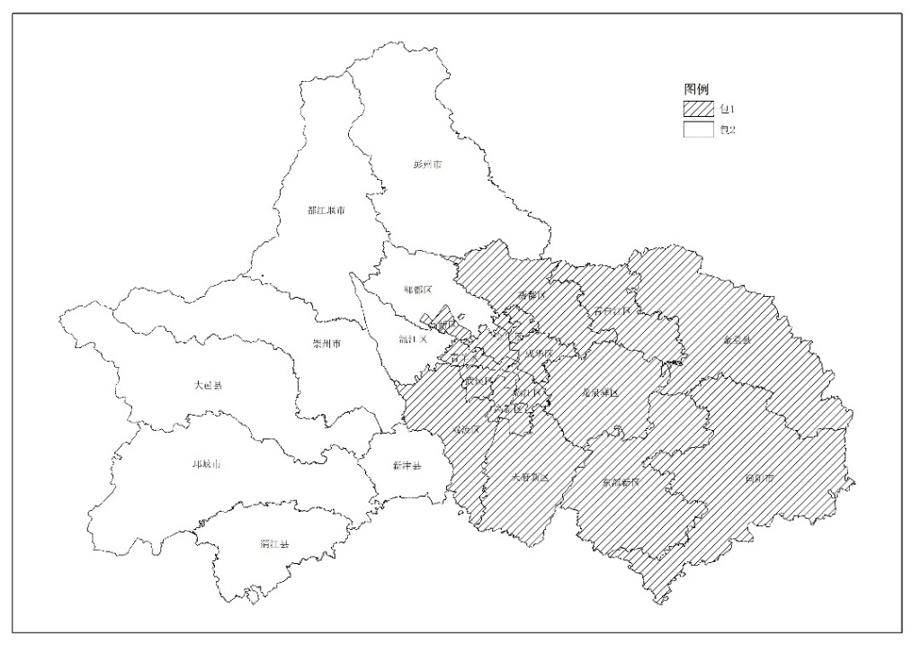
图1 分包示意图
四、技术要求
（一）空间基准
平面坐标系统：CGCS2000。
高程系统：1985国家高程系统。
（二）更新要求
1.空间位置要求
线状要素整体顺滑，符合江河走势，大概位于江河中间位置，不能有突兀的折点。
面状要素整体顺滑，符合江河走势，不得有突兀的空间变化。对于有堤坝的江河，江河面要和堤坝边线吻合；对于无堤坝的江河，江河面要包含水域范围、滩涂、岸滩等可能被水经常覆盖的范围，不得有不合理的空洞。
西部山区现场测量的精度不得低于1:5000地形图的生产精度，其他区域不得低于1:2000地形图的生产精度。
2.拓扑一致性要求
对于江河基础信息的连通性、上下游关系等要通过外业方式进行详细测量、调查和完善。线状要素之间不连通的，可适当延长保持联通性，比如水库两侧连接的河流中心线不连通，可通过延长一条河流中心线穿过水库与另一条河流保持联通。
处理好线、面要素之间的拓扑关系，不得出现重复要素。同类面要素不得交叉压盖，不同类面状要素可以有合理的交叉压盖，面面接边处要保持连续顺滑，不能有缝隙和微面。线状要素不能有悬挂点、微线等其他拓扑错误。
3.属性信息要求
河流、渠道、水库等数据按《成都市江河基础信息建库标准》进行生产与建库，信息填写规范、完整，并经相关管理单位确认。
所有江河基础信息名称原则不能重复，生产后若有重复需进一步核查，确定重复的增加相关信息进行区分。
（三）其它要求
1.文档审核：项目中编制的各项文档，须通过甲方审核。
2.争议处理：实施过程中无法核实和协调解决的问题，及时标识汇总，统一反馈甲方处理。
3.其他要求：项目实施过程中，具体内容可根据实际情况适当调整。
五、成果提交
（一）文档编制成果
1. 项目生产技术方案
2. 项目生产总结报告
3. 项目成果自检报告
（二）数据成果
数据成果格式为ArcGIS的File Geodatabase数据库，符合《成都市江河基础信息建库标准》要求，包含：
1. 市级江河基础信息成果数据库；
2. 区县级江河基础信息成果数据库；
3. 乡镇级江河基础信息成果数据库。
（三）资料收集成果：实施时收集的各种电子或纸质资料，并对其进行整理分类汇总。
六、商务要求（实质性要求）
（一）工期要求：自合同签订后3个月内完成所有工作并通过质检。
（二）工作场地：在各区县开展相关工作，期间需遵守甲方数据保密要求和生产所在地的工作管理要求。
（三）资金支付、验收、知识产权详见磋商文件第二章。
第3包
一、项目目标
根据《成都市江河基础信息建库标准》（第六章附件），对现有不同来源的水系成果进行分析与整理，形成一套空间和属性信息较为完整的水系专题成果。
二、生产范围
项目生产范围为成都市全市域，面积约14335平方公里。
三、已有数据情况
3.1 成都市地理国情水系数据
成都市地理国情水系数据主要基于2017年成都市1:2000地形图数据生产，分为水体中心线、水体面和水工设施要素，存储在ArcGIS的File Geodatabase数据库中，CGCS2000坐标系，共有约67万条记录。
该数据作为此次数据生产的空间信息数据源。
3.2 成都市地理实体水系数据
成都市地理实体水系数据主要基于2017年成都市1:2000地形图数据生产，分为水系线和水系面要素，存储在ArcGIS的File Geodatabase数据库中，CGCS2000坐标系，共有约62万条记录。
该数据作为此次数据生产的空间信息辅助数据源。
3.3 成都市水系流向点数据
成都市水系流向点数据为点状要素，存储在ArcGIS的File Geodatabase数据库中，CGCS2000坐标系，共有约42.6万条记录。流向点位于水系面内部，水系线旁边，点图层属性中含有流向角度信息。
该数据作为此次数据生产的水系流向信息数据源。
3.4 现有水系专题数据
现有水系专题数据为河流线、渠道线和水库面要素，存储在ArcGIS的File Geodatabase数据库中，CGCS2000坐标系，共有约2000条记录。
该数据作为此次数据生产的属性信息数据源。
3.5 成都市最新成果卫星影像
成都市现有最新成果卫星影像数据格式为ArcGIS切片数据，分辨率为0.5米，CGCS2000坐标系。影像现势性主要为2019年12月到2020年5月。
该数据作为此次数据生产的主要底图数据。
3.6 成都市最新电子地图
成都市最新电子地图数据格式为ArcGIS切片数据，CGCS2000坐标系。
该数据作为此次数据生产的辅助底图数据。
四、工作内容
4.1 空间处理
对照2020年成果卫星影像，对成都市地理国情水系线和水系面进行空间处理。
（1）水系面数据：对其中的岸滩、水中滩等进行处理，形成包含河流大致岸线、符合卫星影像情况的水系面状数据；
（2）水系线数据：对水系线进行适当的编辑，保证河流线的完整性，以及与河流面的一致性。
4.2 现势性处理
对照2020年成果卫星影像，对于已经改道或者明显消失的水系要进行人工处理，使地理国情水系数据的现势性不低于2020年成果卫星影像的现势性。
4.3 属性挂接
将4.1和4.2中处理好的水系数据通过空间位置和属性信息与现有水系专题数据和表格数据的部分属性信息进行挂接，丰富成果的属性信息。
4.4 空间属性填写
填写与空间位置相关的属性信息，如唯一标识、所在位置、起始点经纬度、流经位置、水系流向等信息。
4.5 问题数据标记
对于数据处理过程中发现有问题，但是通过影像又无法确认的问题进行说明和统一标识，并形成问题图层数据。
4.6 数据处理工具
采用程序处理的工作要形成可重复利用的数据处理工具，主要包含：
（1）与编码有关的属性赋值工具；
（2）与分段相关的属性赋值工具；
（3）与流向相关的属性赋值工具；
（4）与空间相关的属性赋值工具；
（5）拓扑检查工具；
（6）其他数据生产工具。
五、成果提交
5.1 文档成果
（1）项目生产技术方案
（2）项目生产总结报告
（3）项目成果自检报告
5.2 数据成果
数据成果格式为ArcGIS的File Geodatabase数据库，符合《成都市江河基础信息建库标准》要求，包含：
（1）市级江河基础信息成果数据库
（2）区县级江河基础信息成果数据库
（3）乡镇级江河基础信息成果数据库
5.3 数据处理工具
可重复利用的数据处理工具。工具不能设置相关的密码和使用期限，不能和固定机器绑定。
每个工具要形成详细的使用说明文档，包含功能描述、数据源要求、参数设置说明、处理工具逻辑流程图等内容。
5.4 提交形式
所有的电子成果均需存储在电子媒介中，并按照甲方正式的资料交接流程进行提交。所有的纸质成果均需封面盖单位鲜章，并加盖骑缝章。
六、商务要求（实质性要求）
6.1 工期要求：自合同签订后1个月完成所有工作并通过质检。
6.2 作业方式：数据不可外带，需驻场处理。甲方仅提供办公场所，乙方需自行解决生产所用的电脑和办公软件。驻场期间需遵守甲方工作管理要求。
6.3 资金支付、验收、知识产权详见磋商文件第二章。

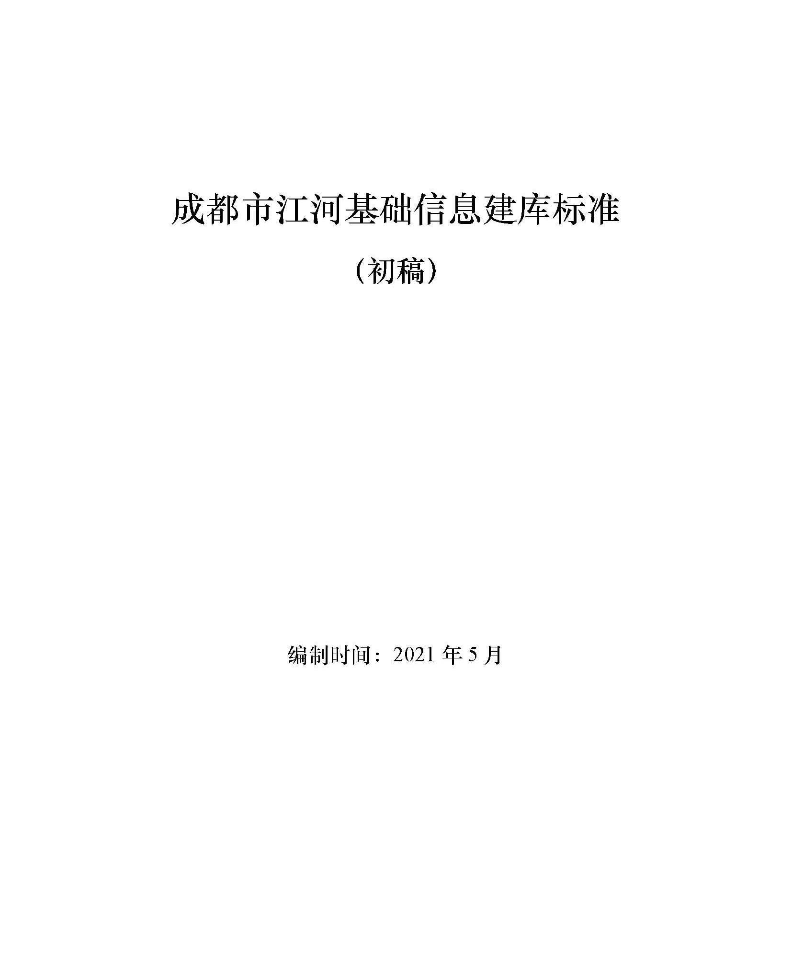

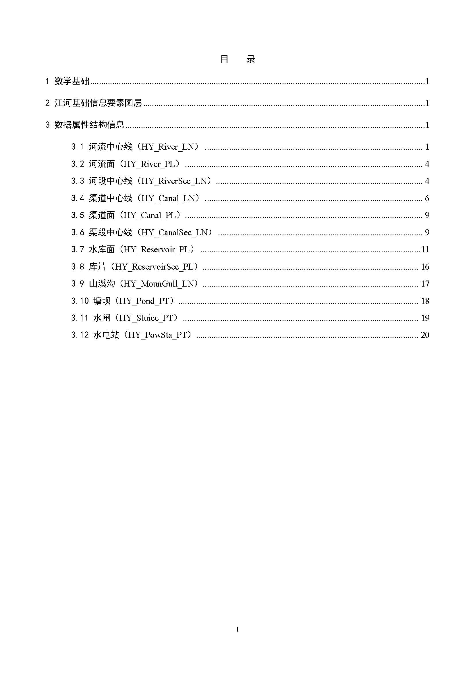
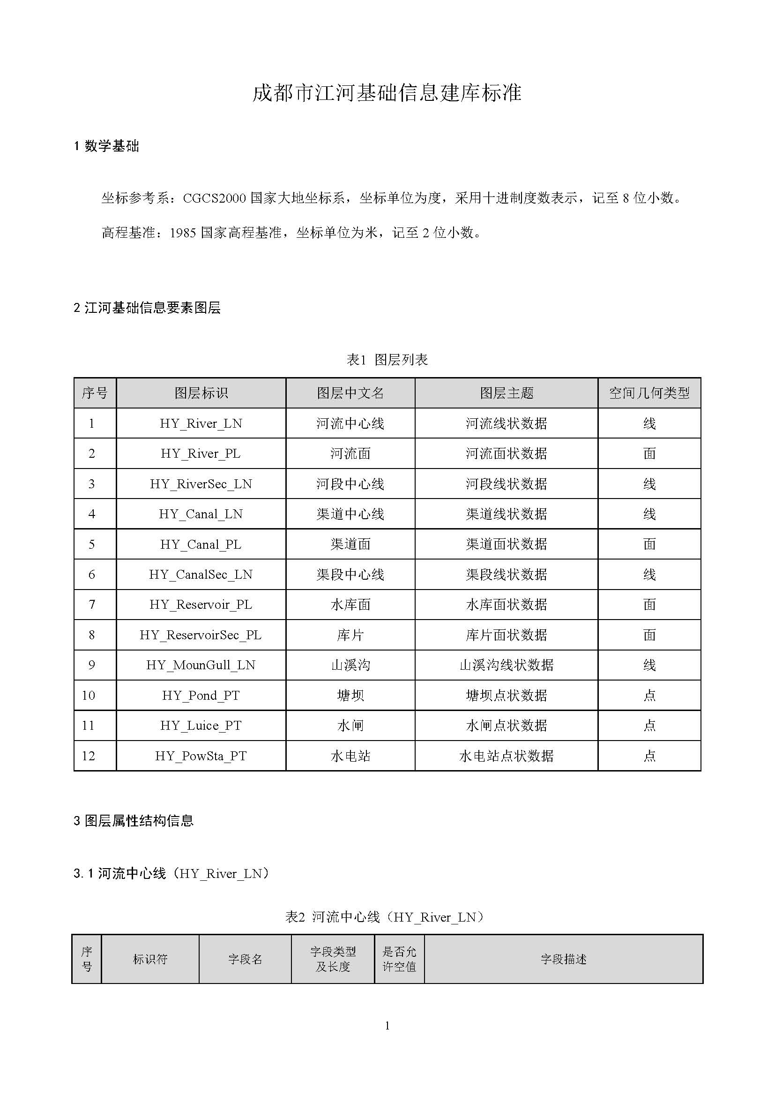
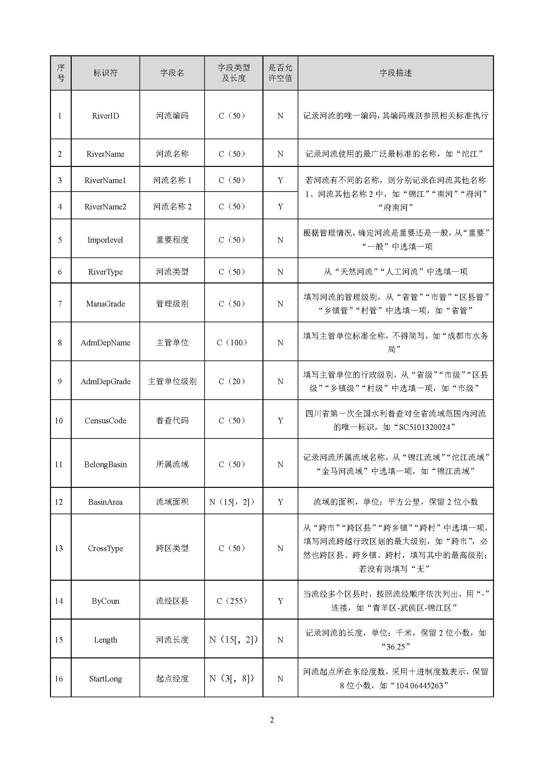
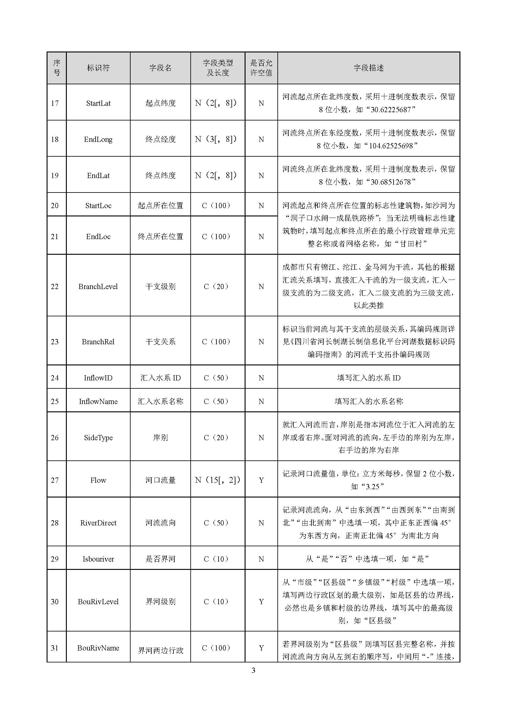
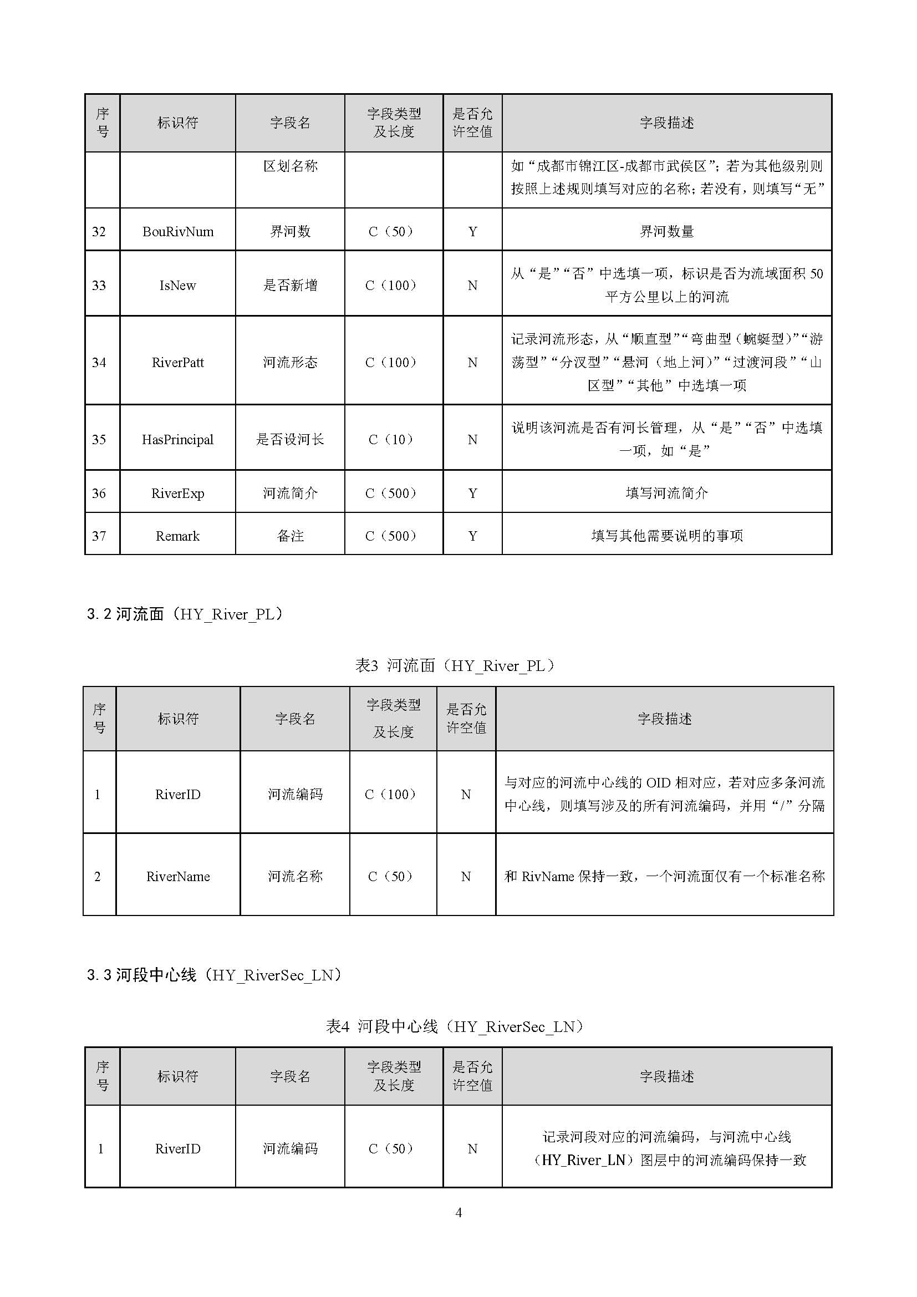
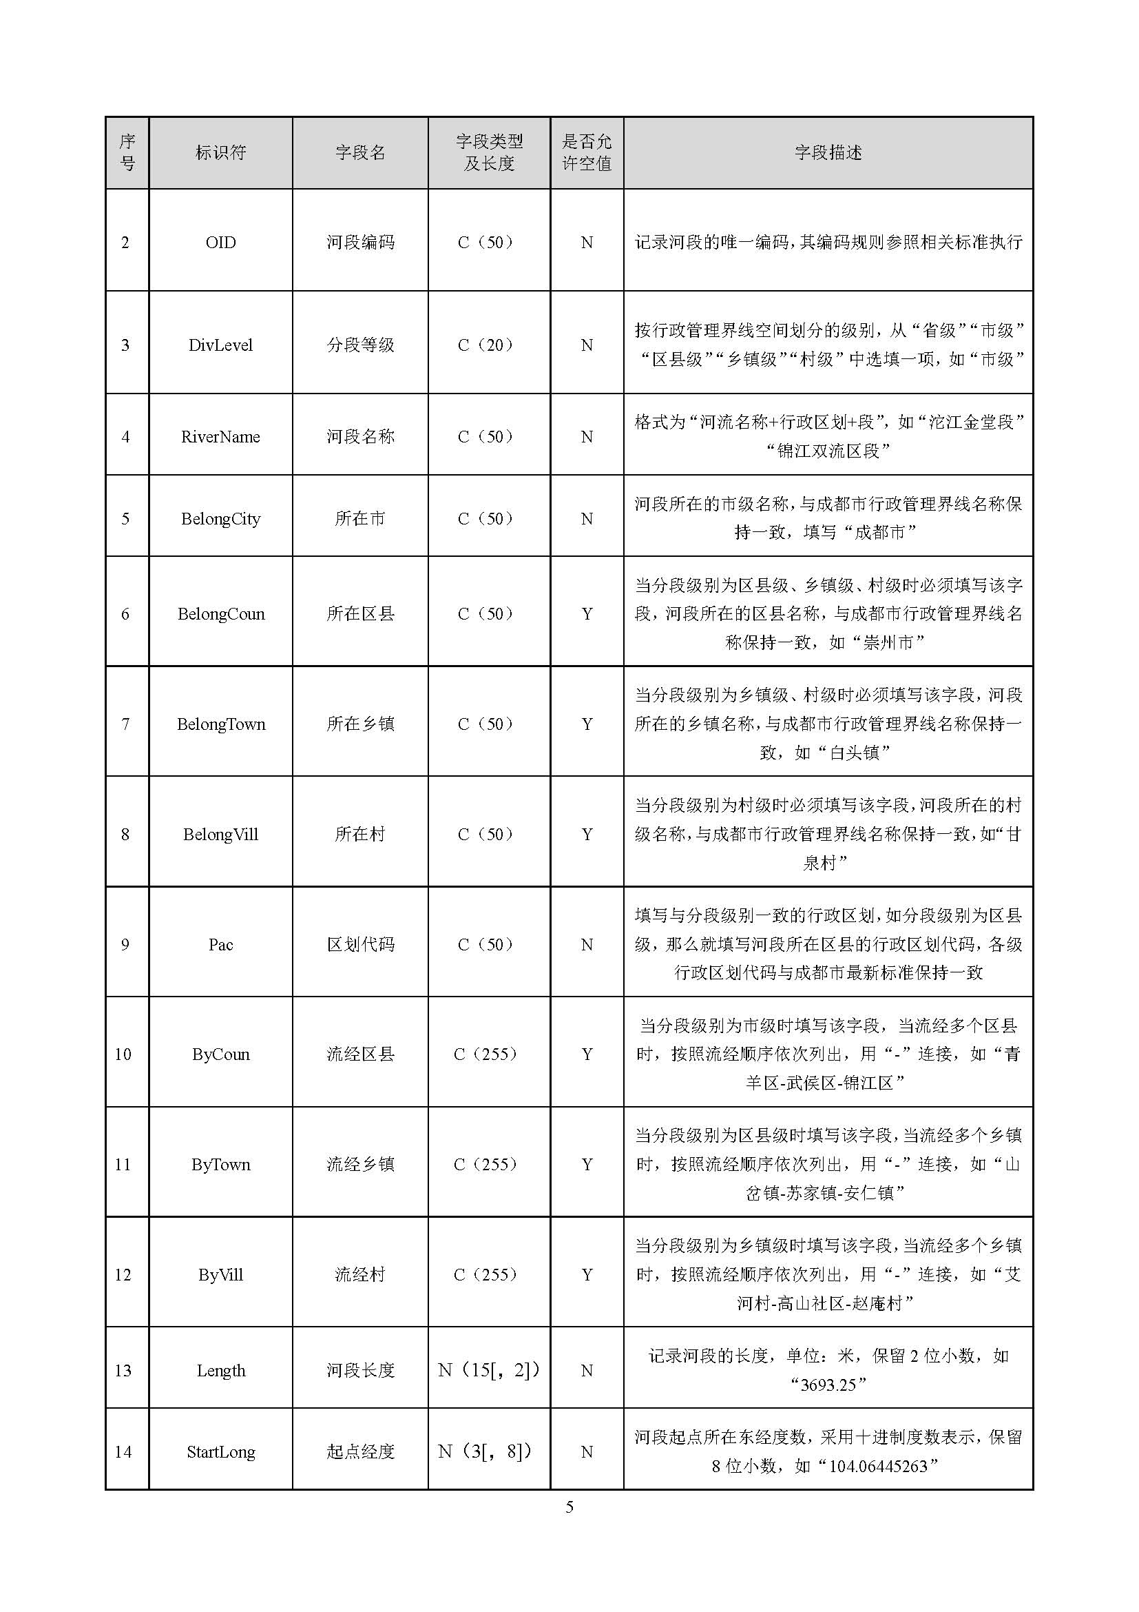
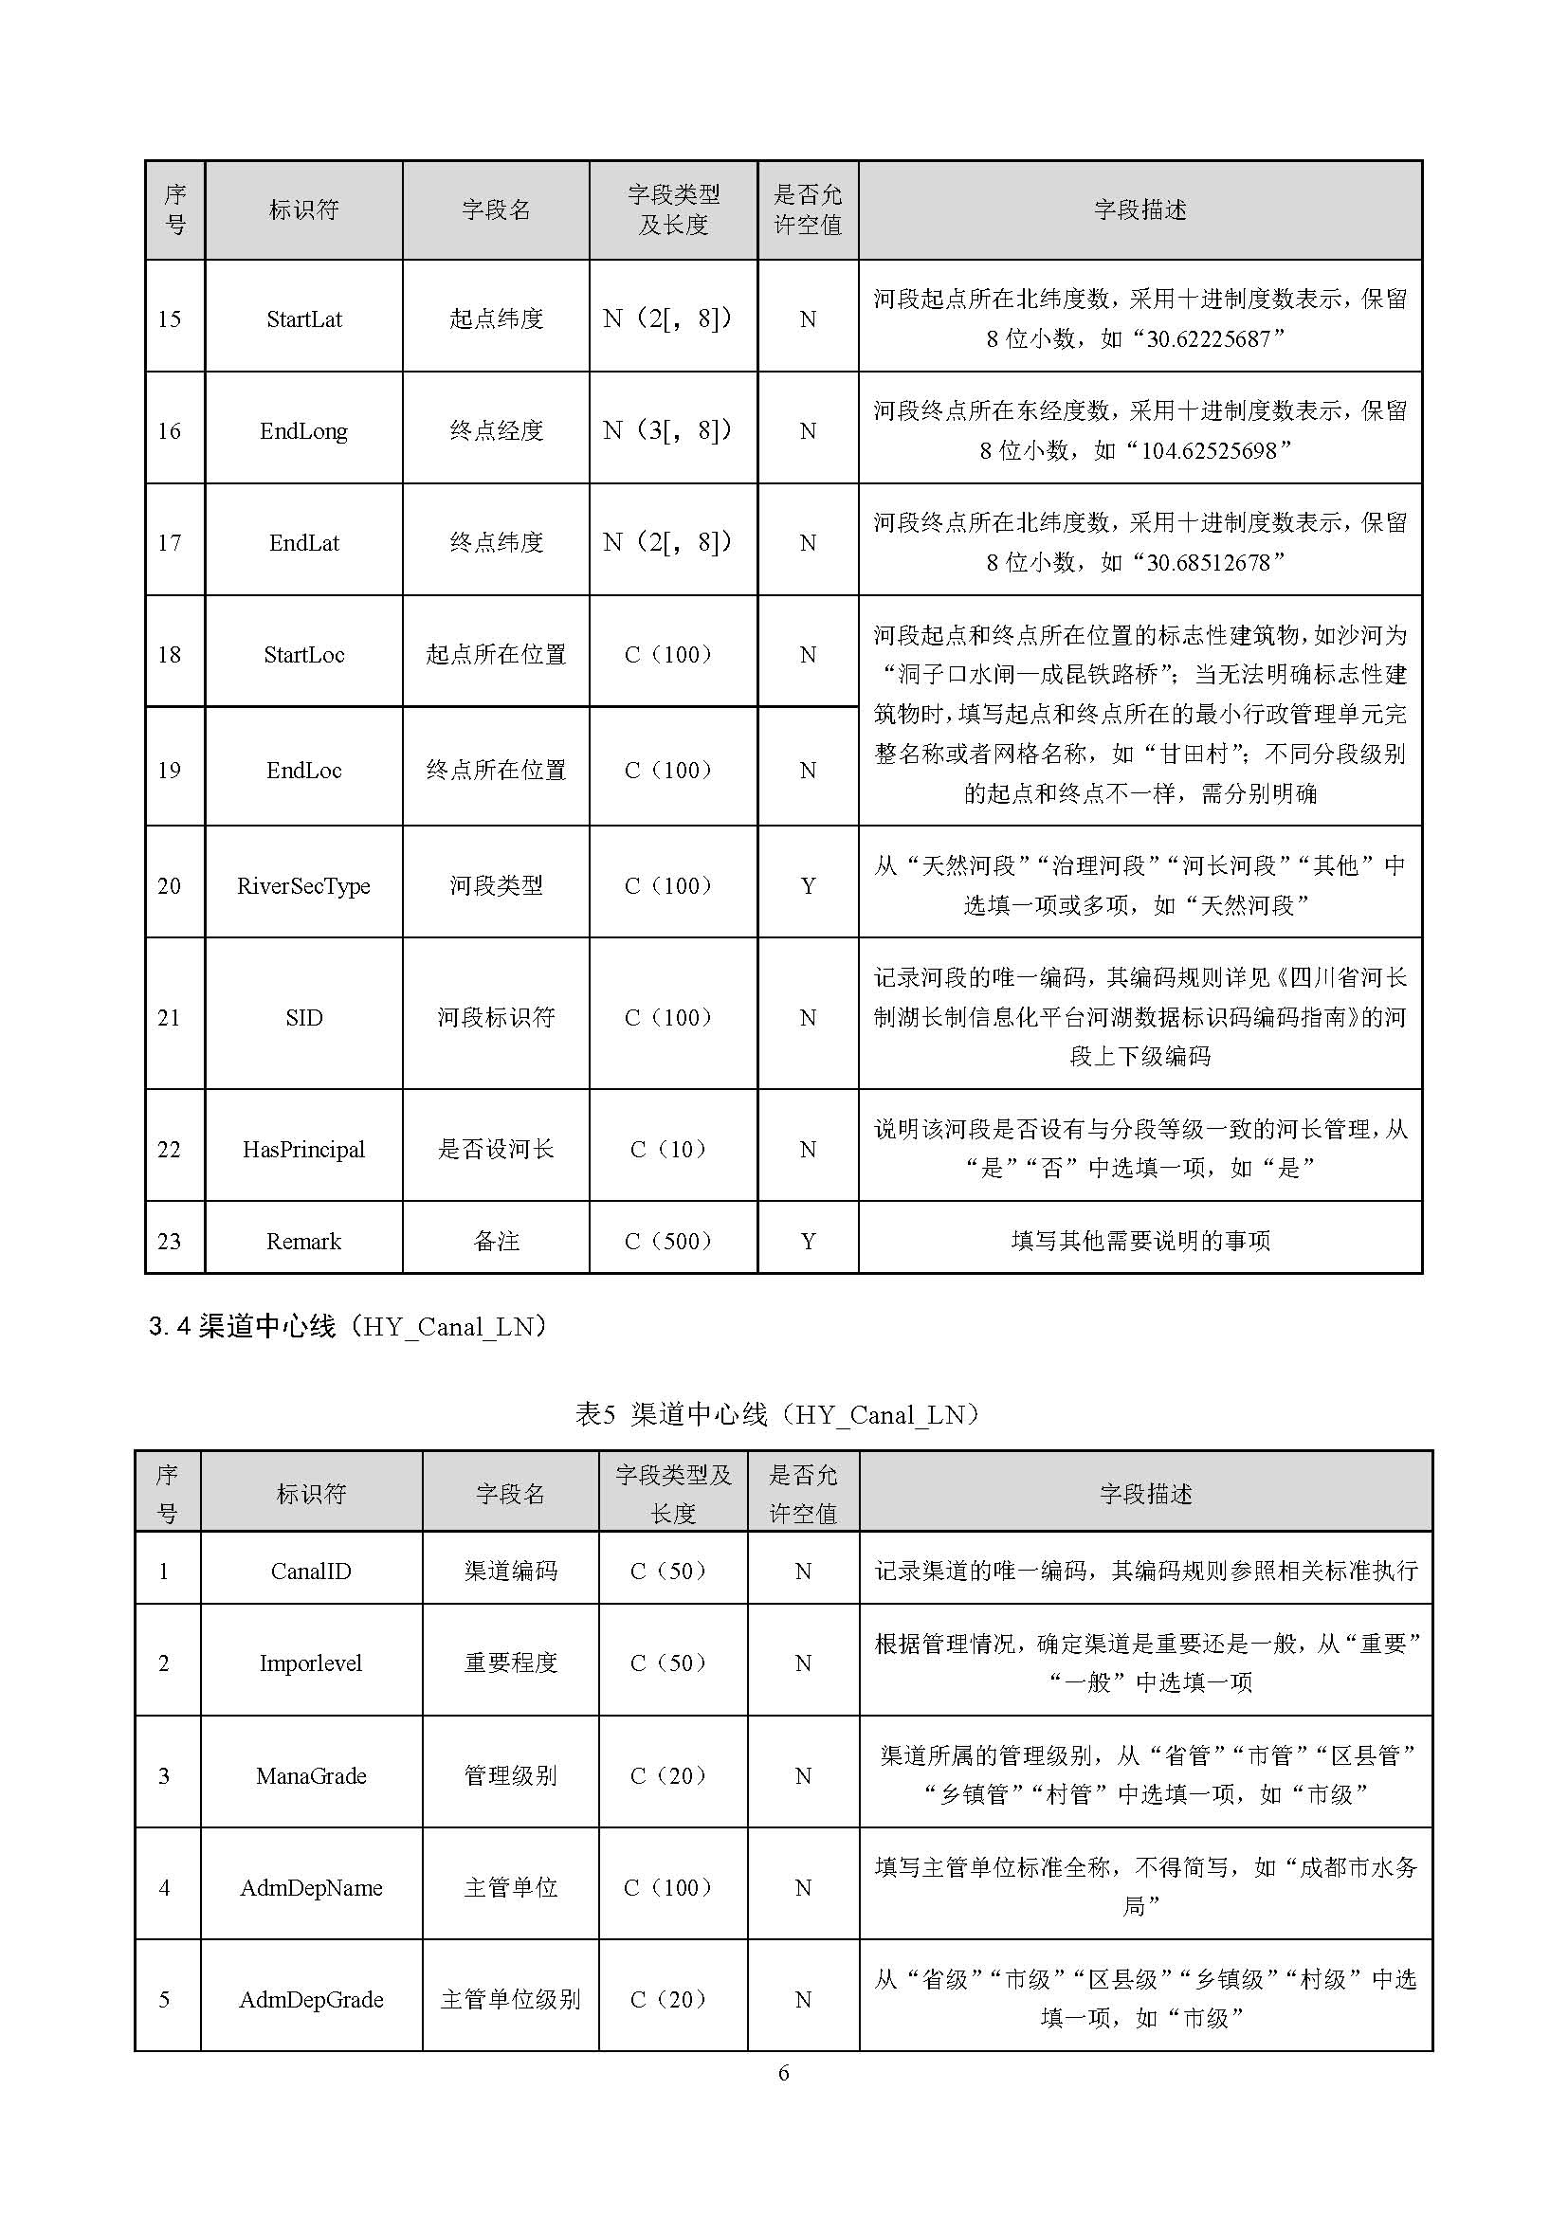
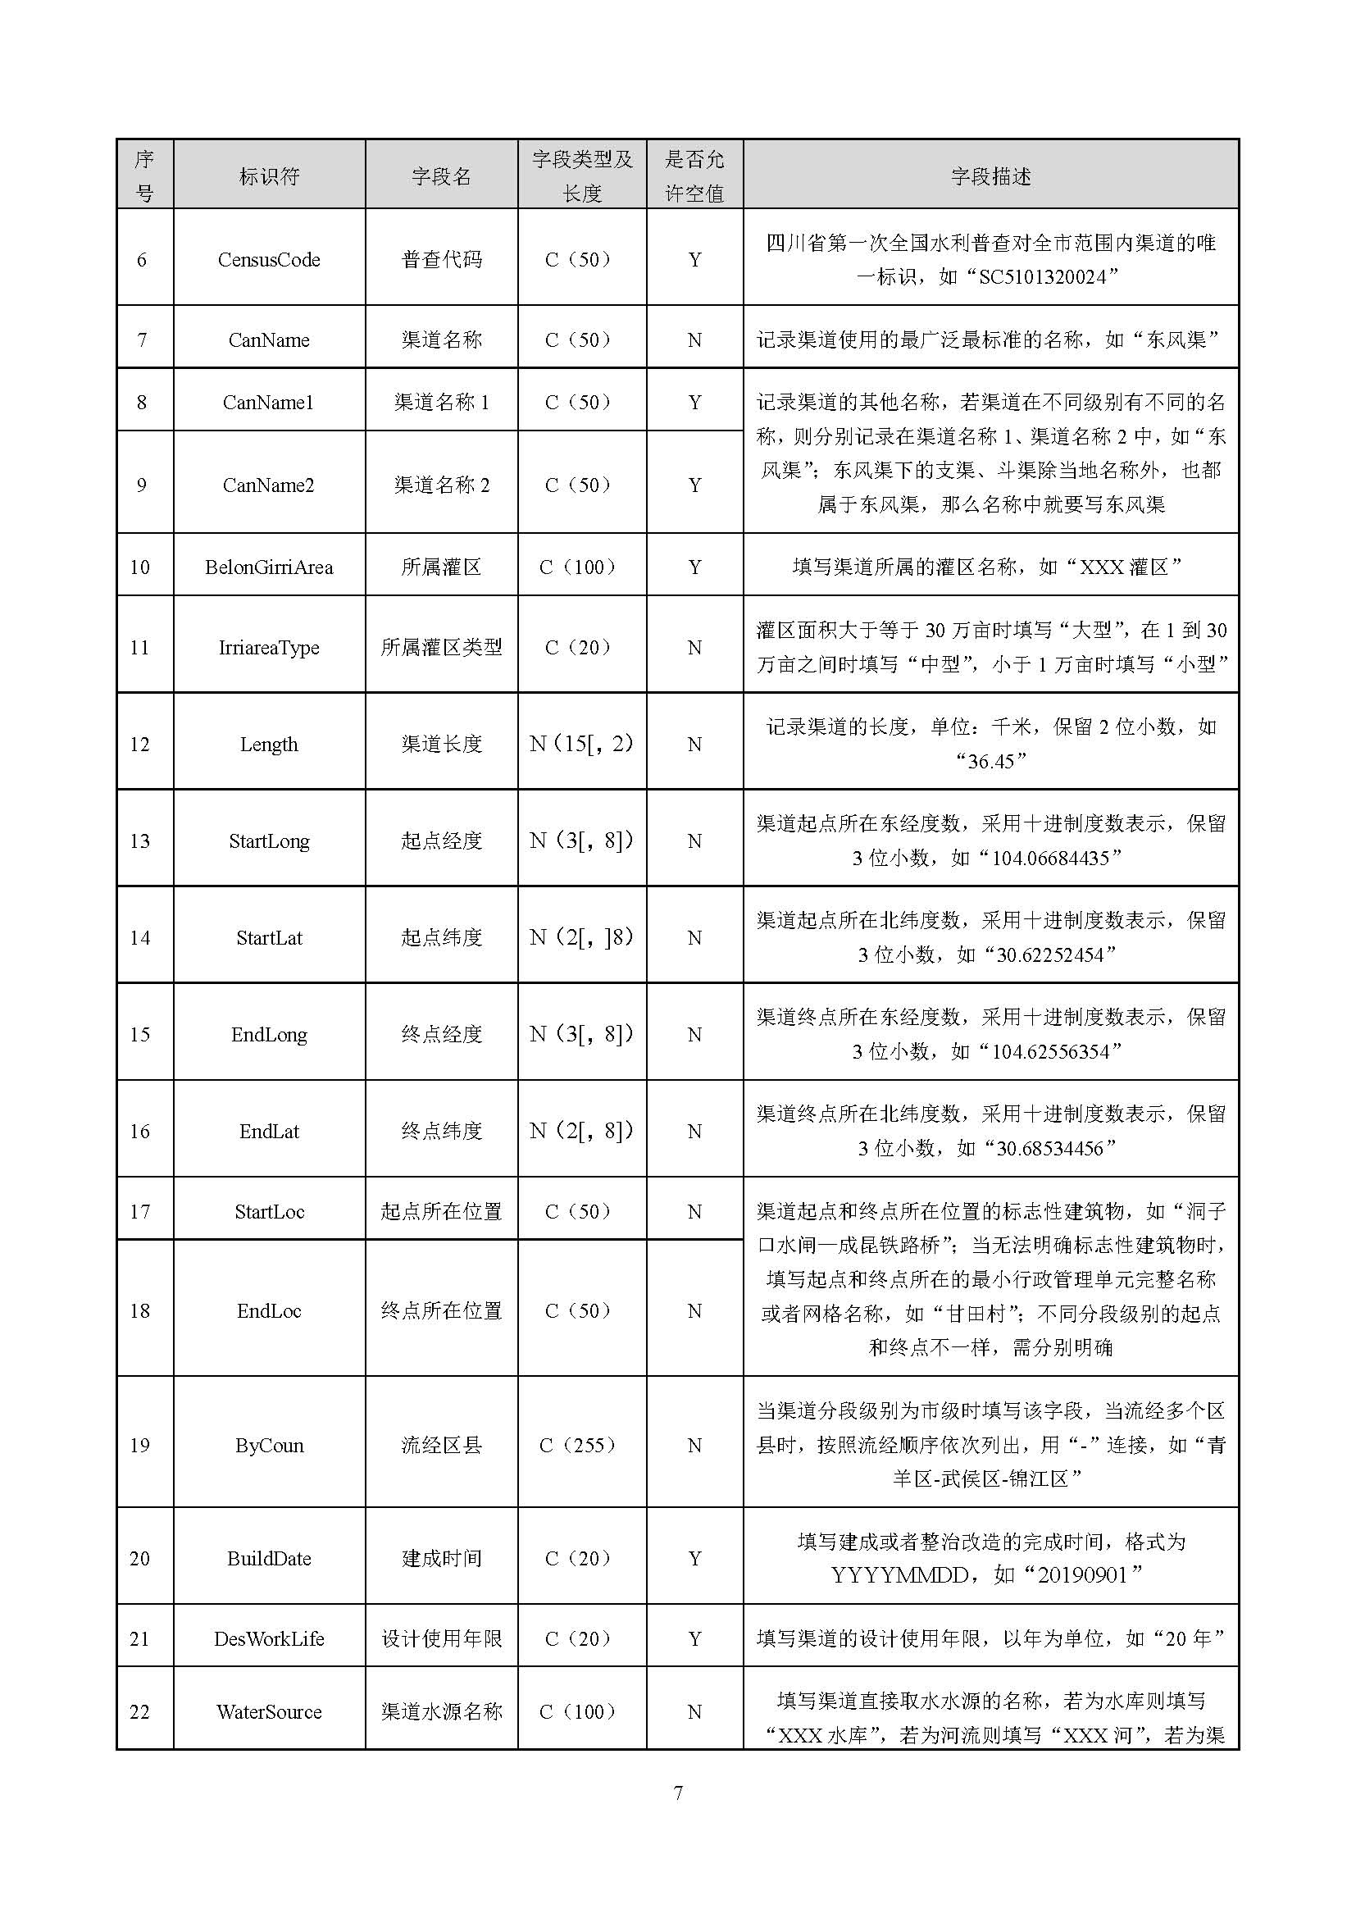
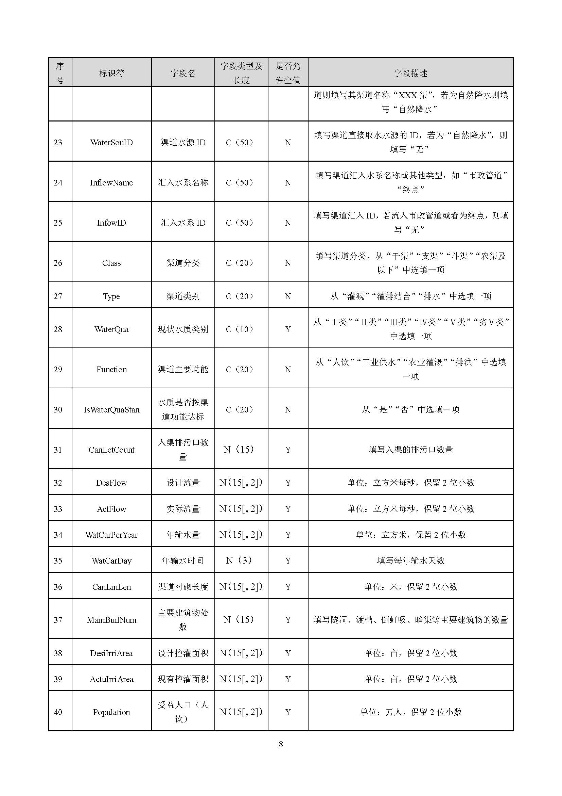
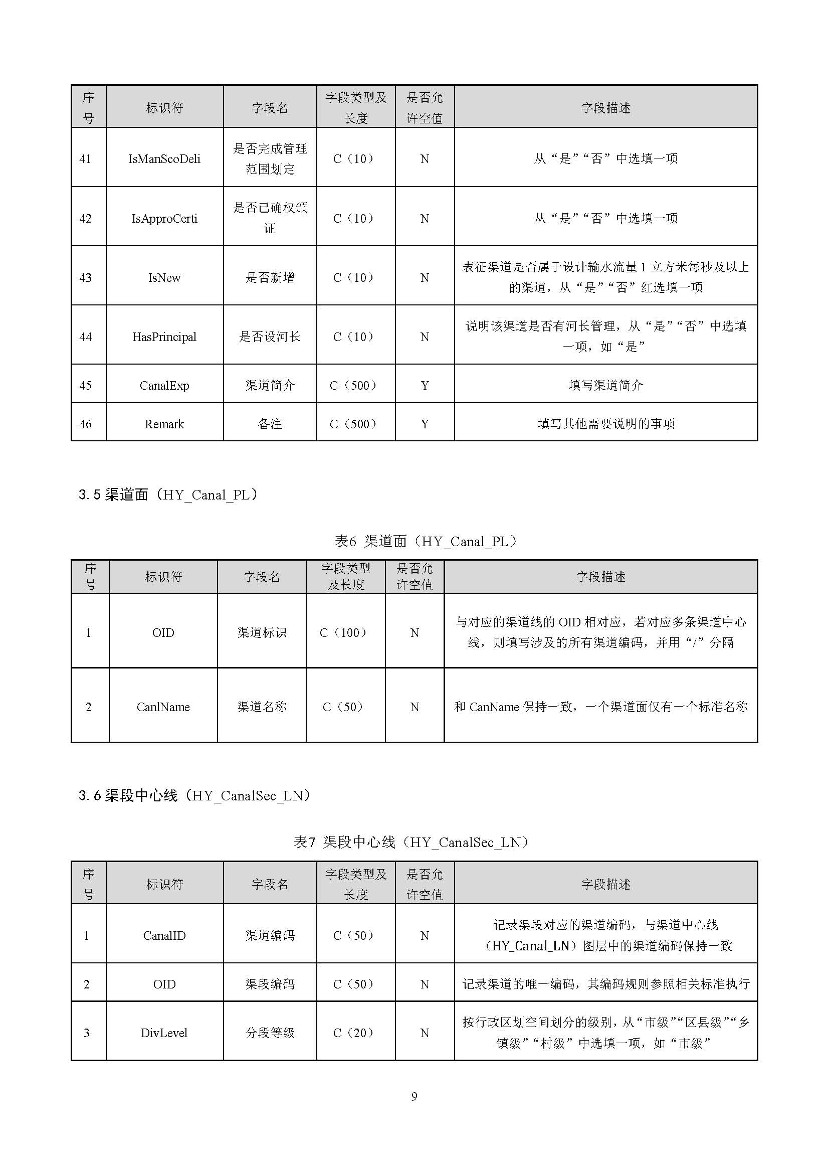
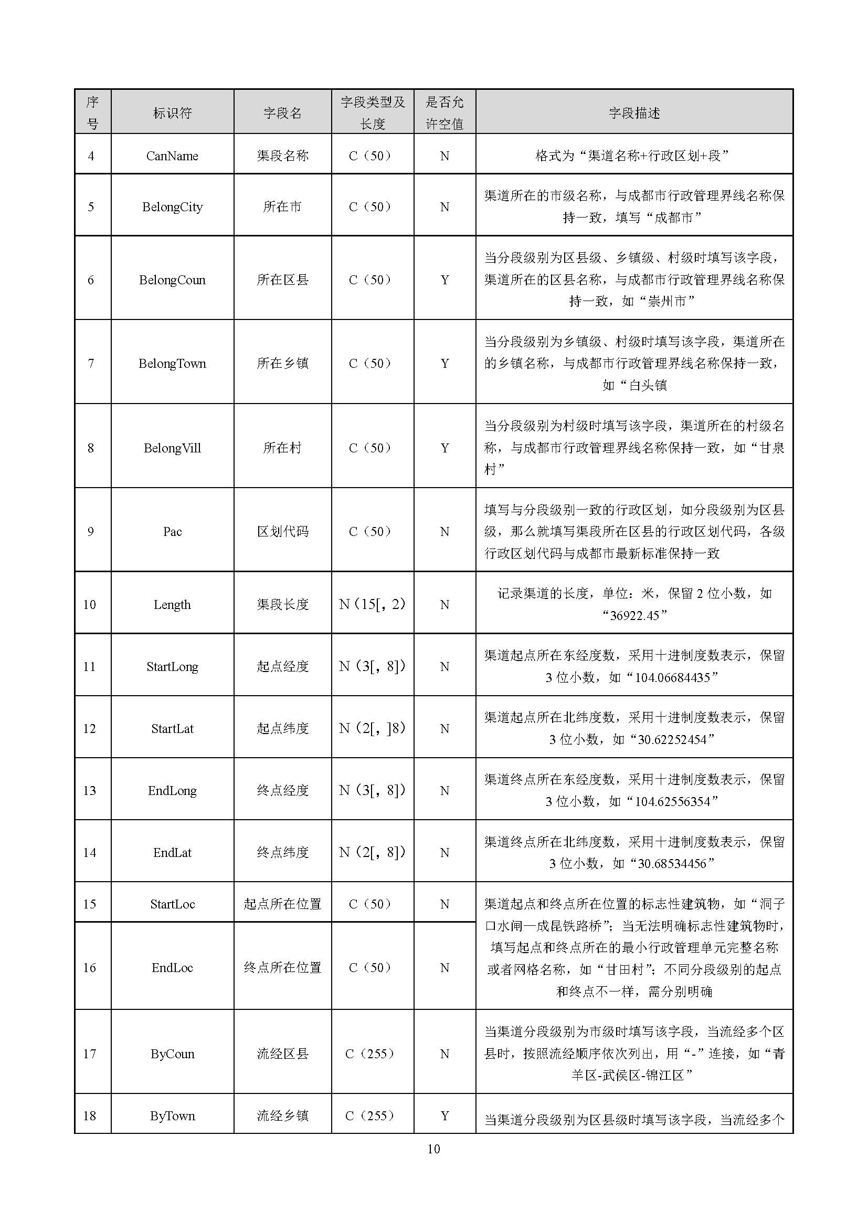
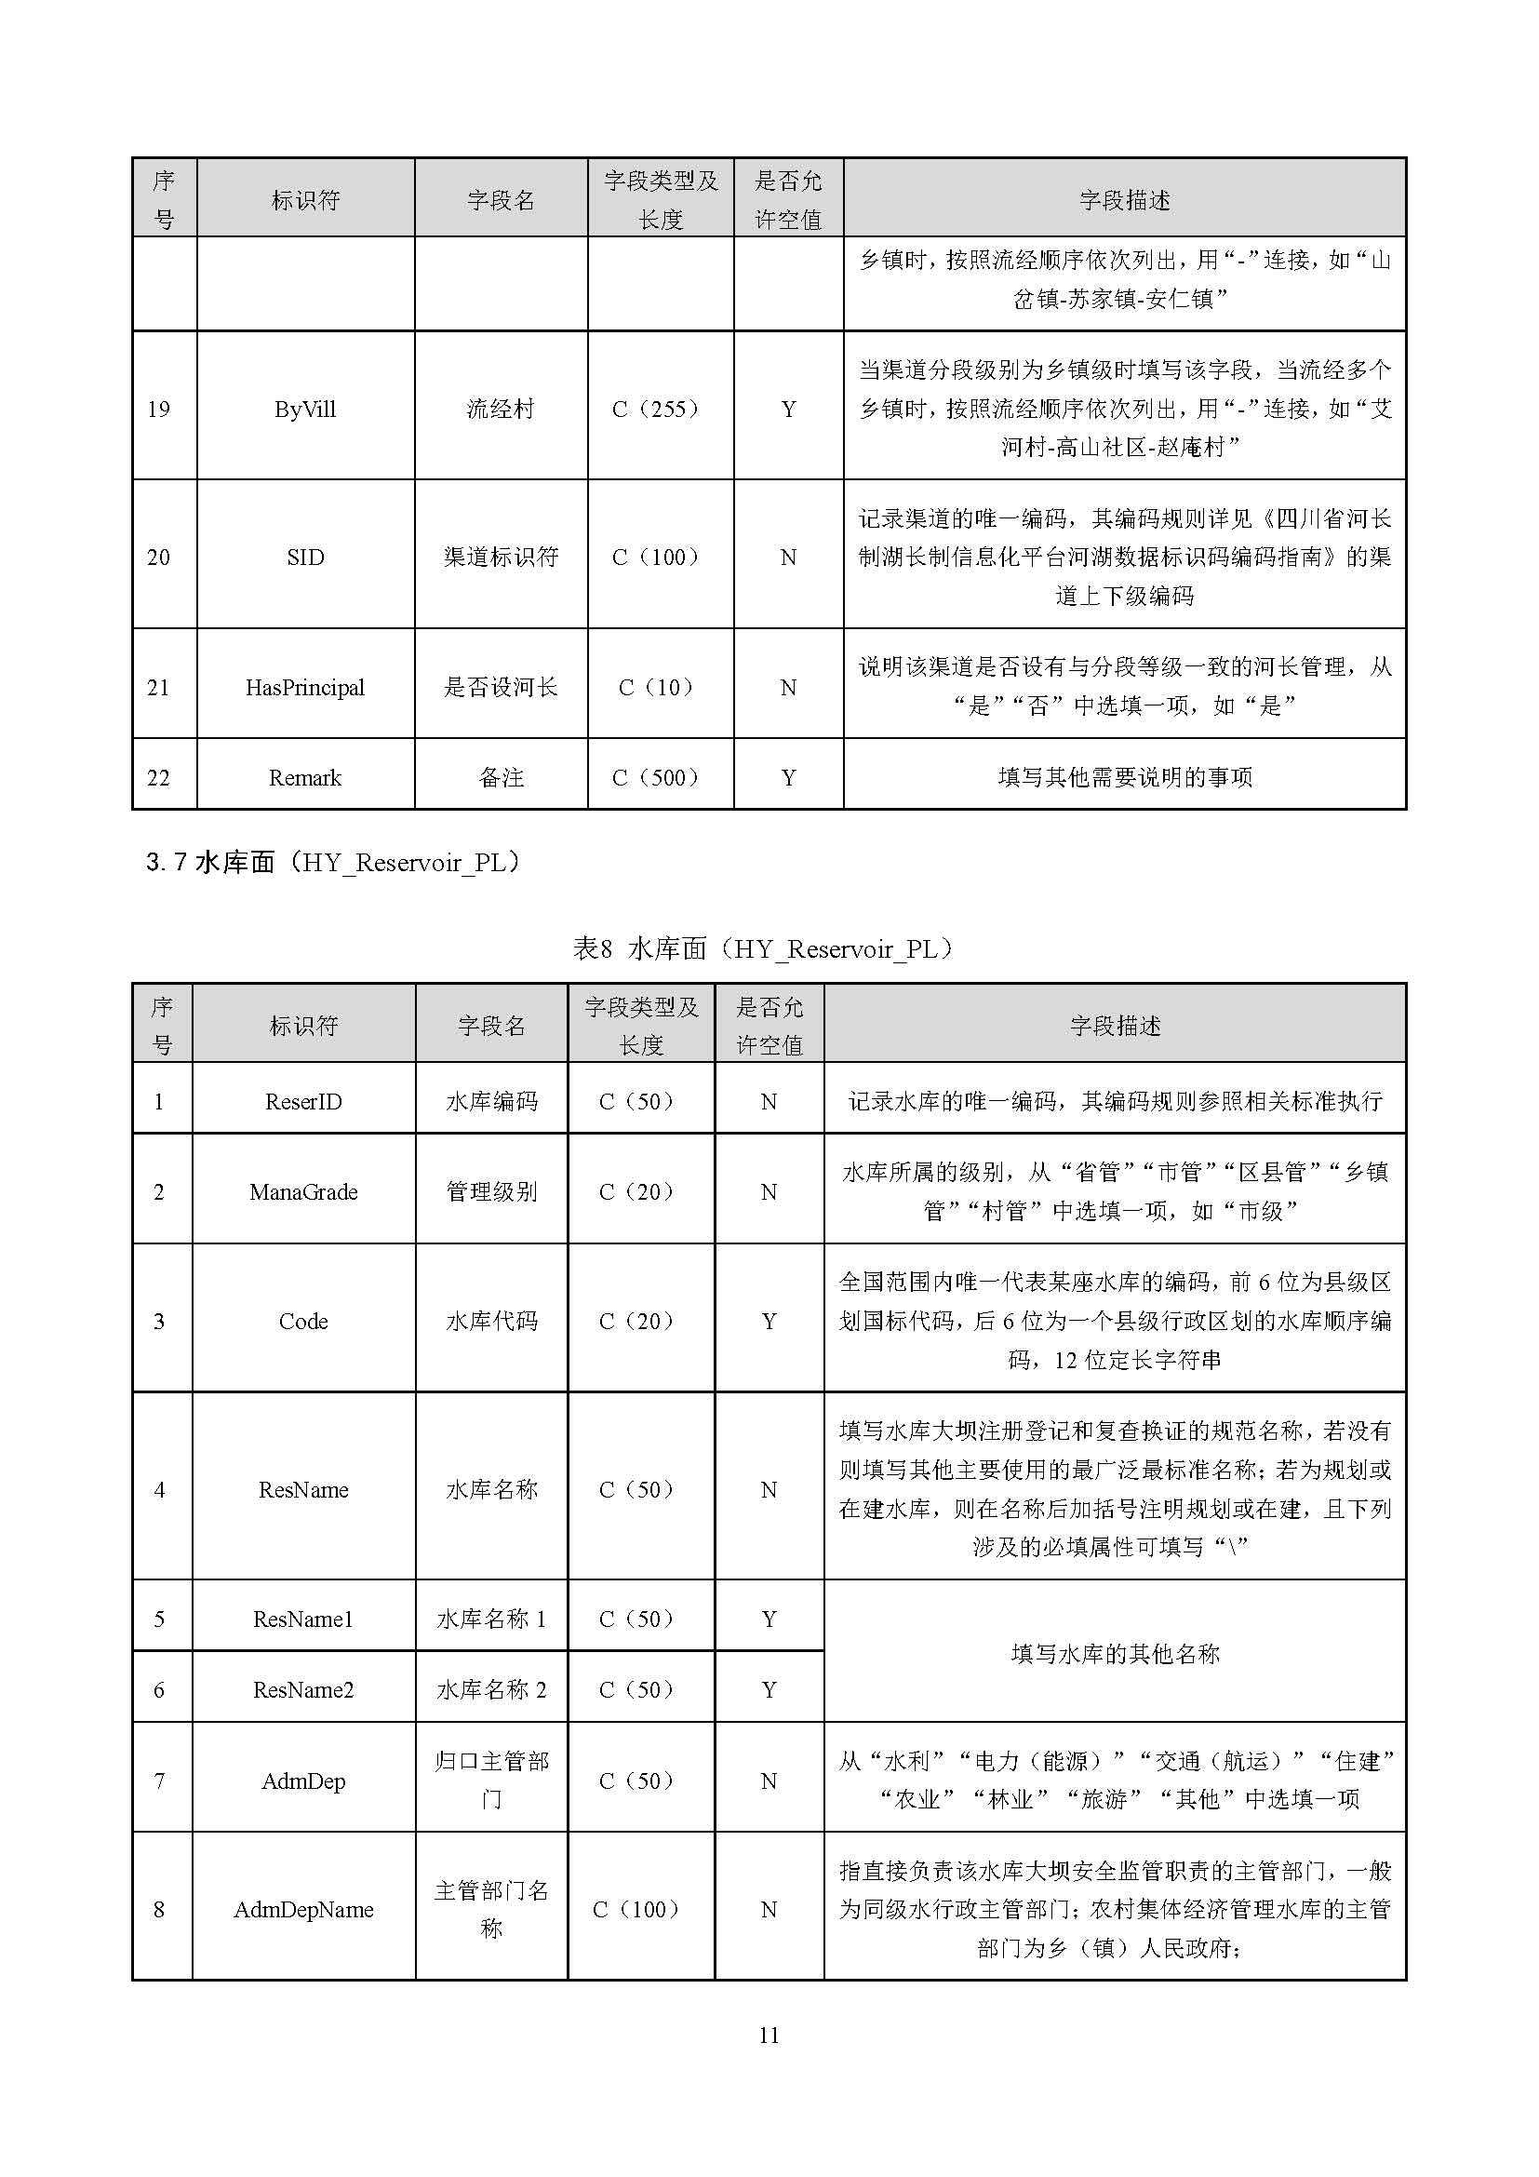
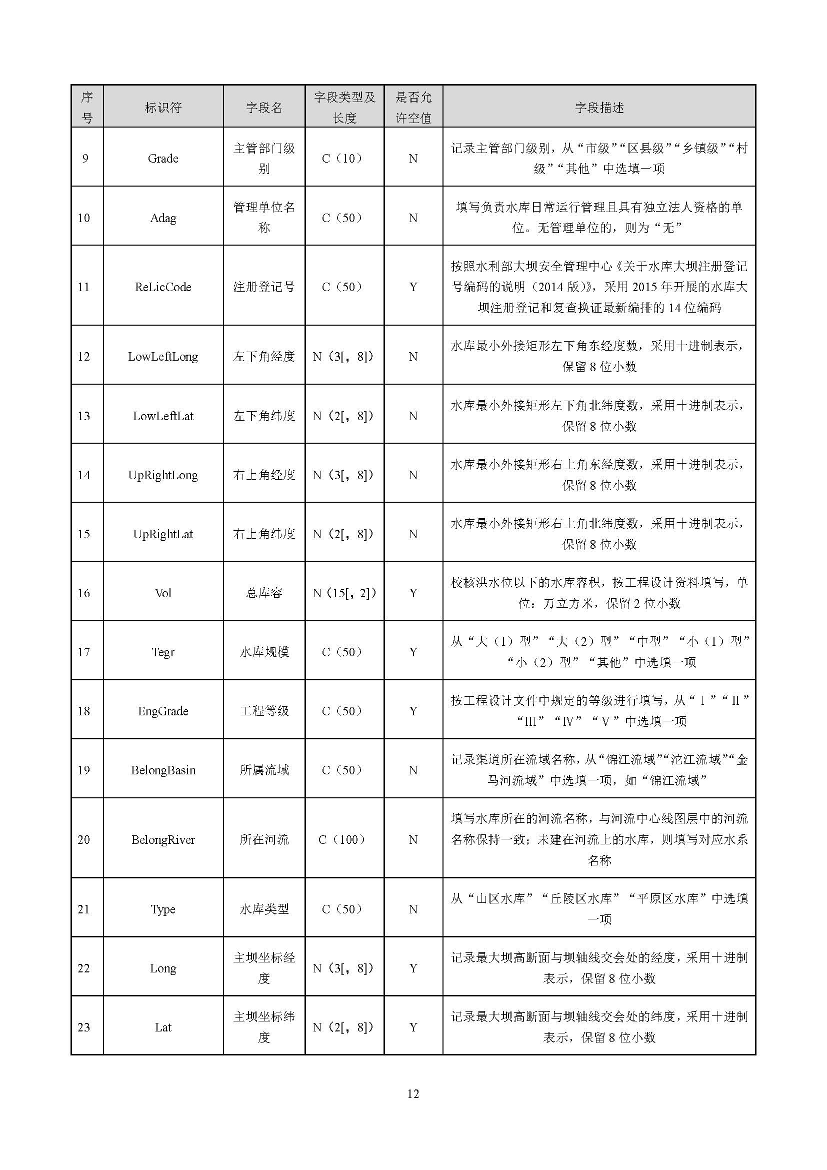
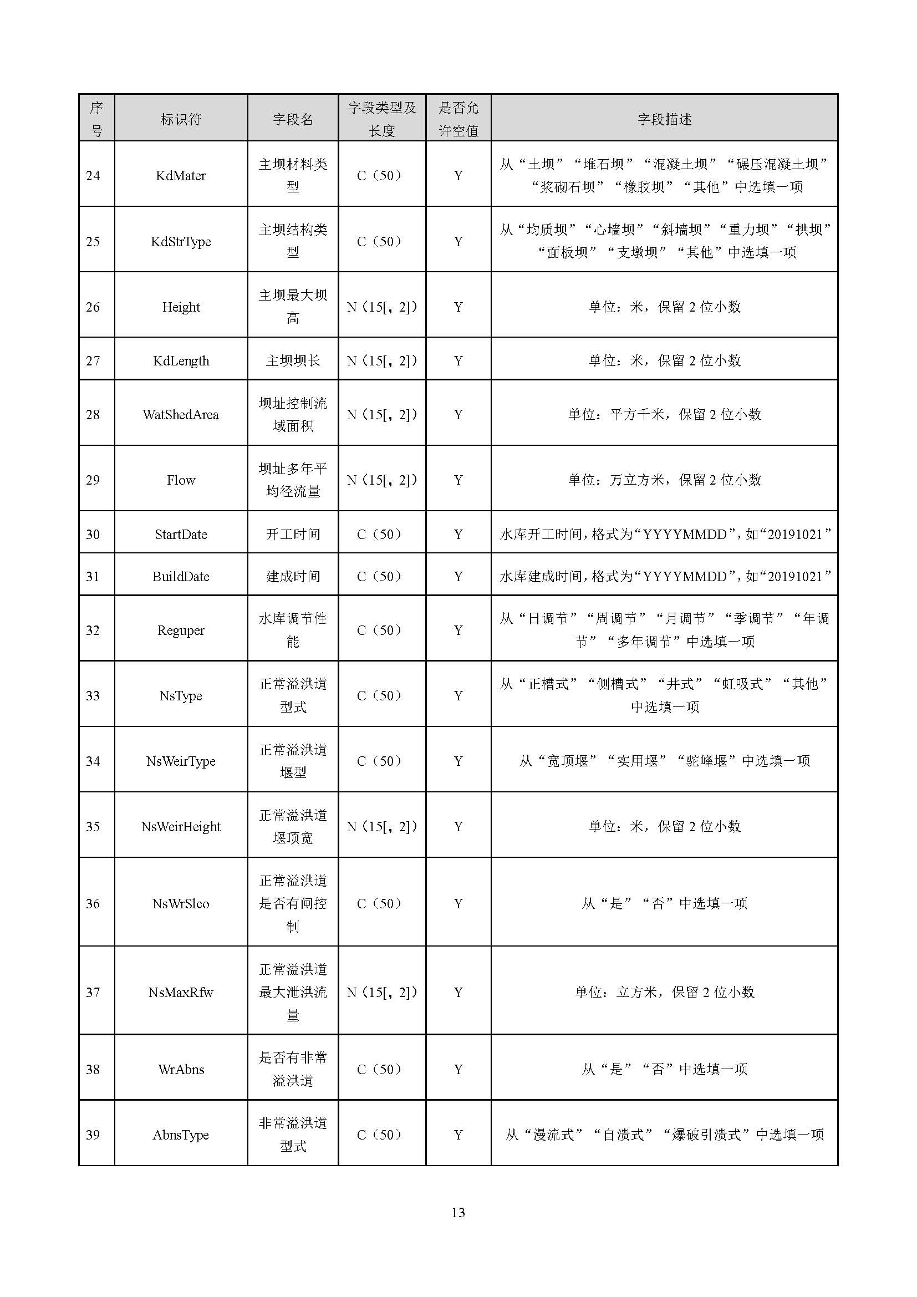
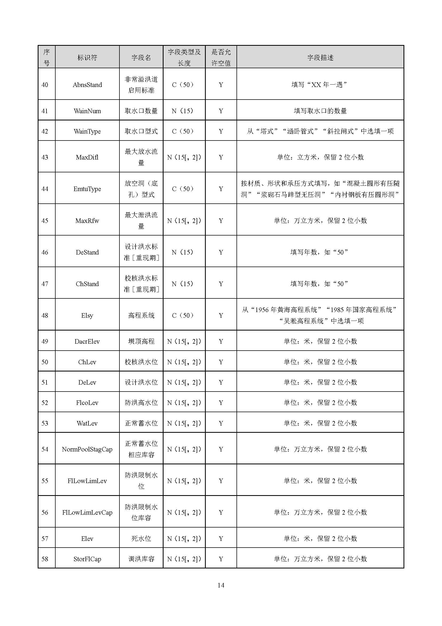
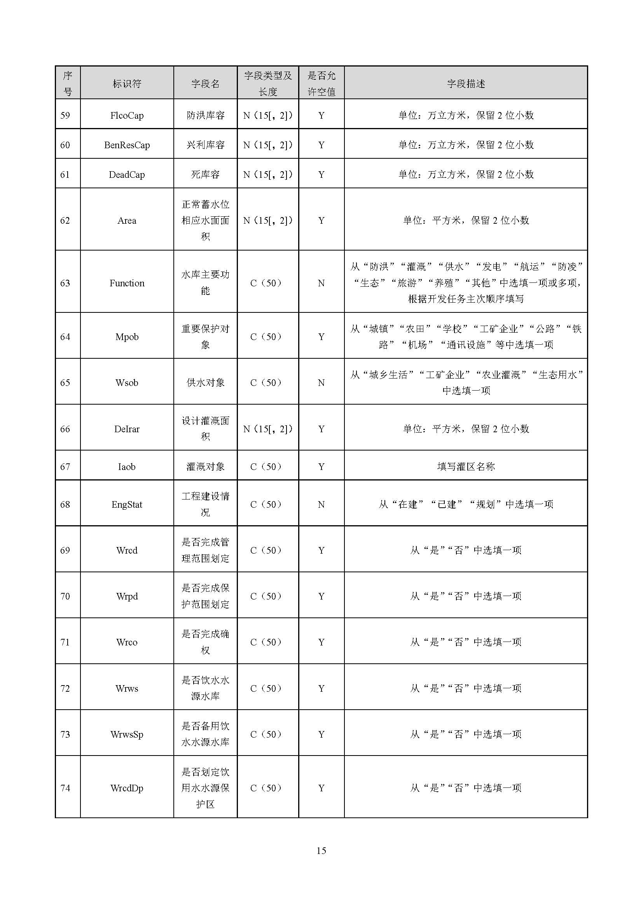
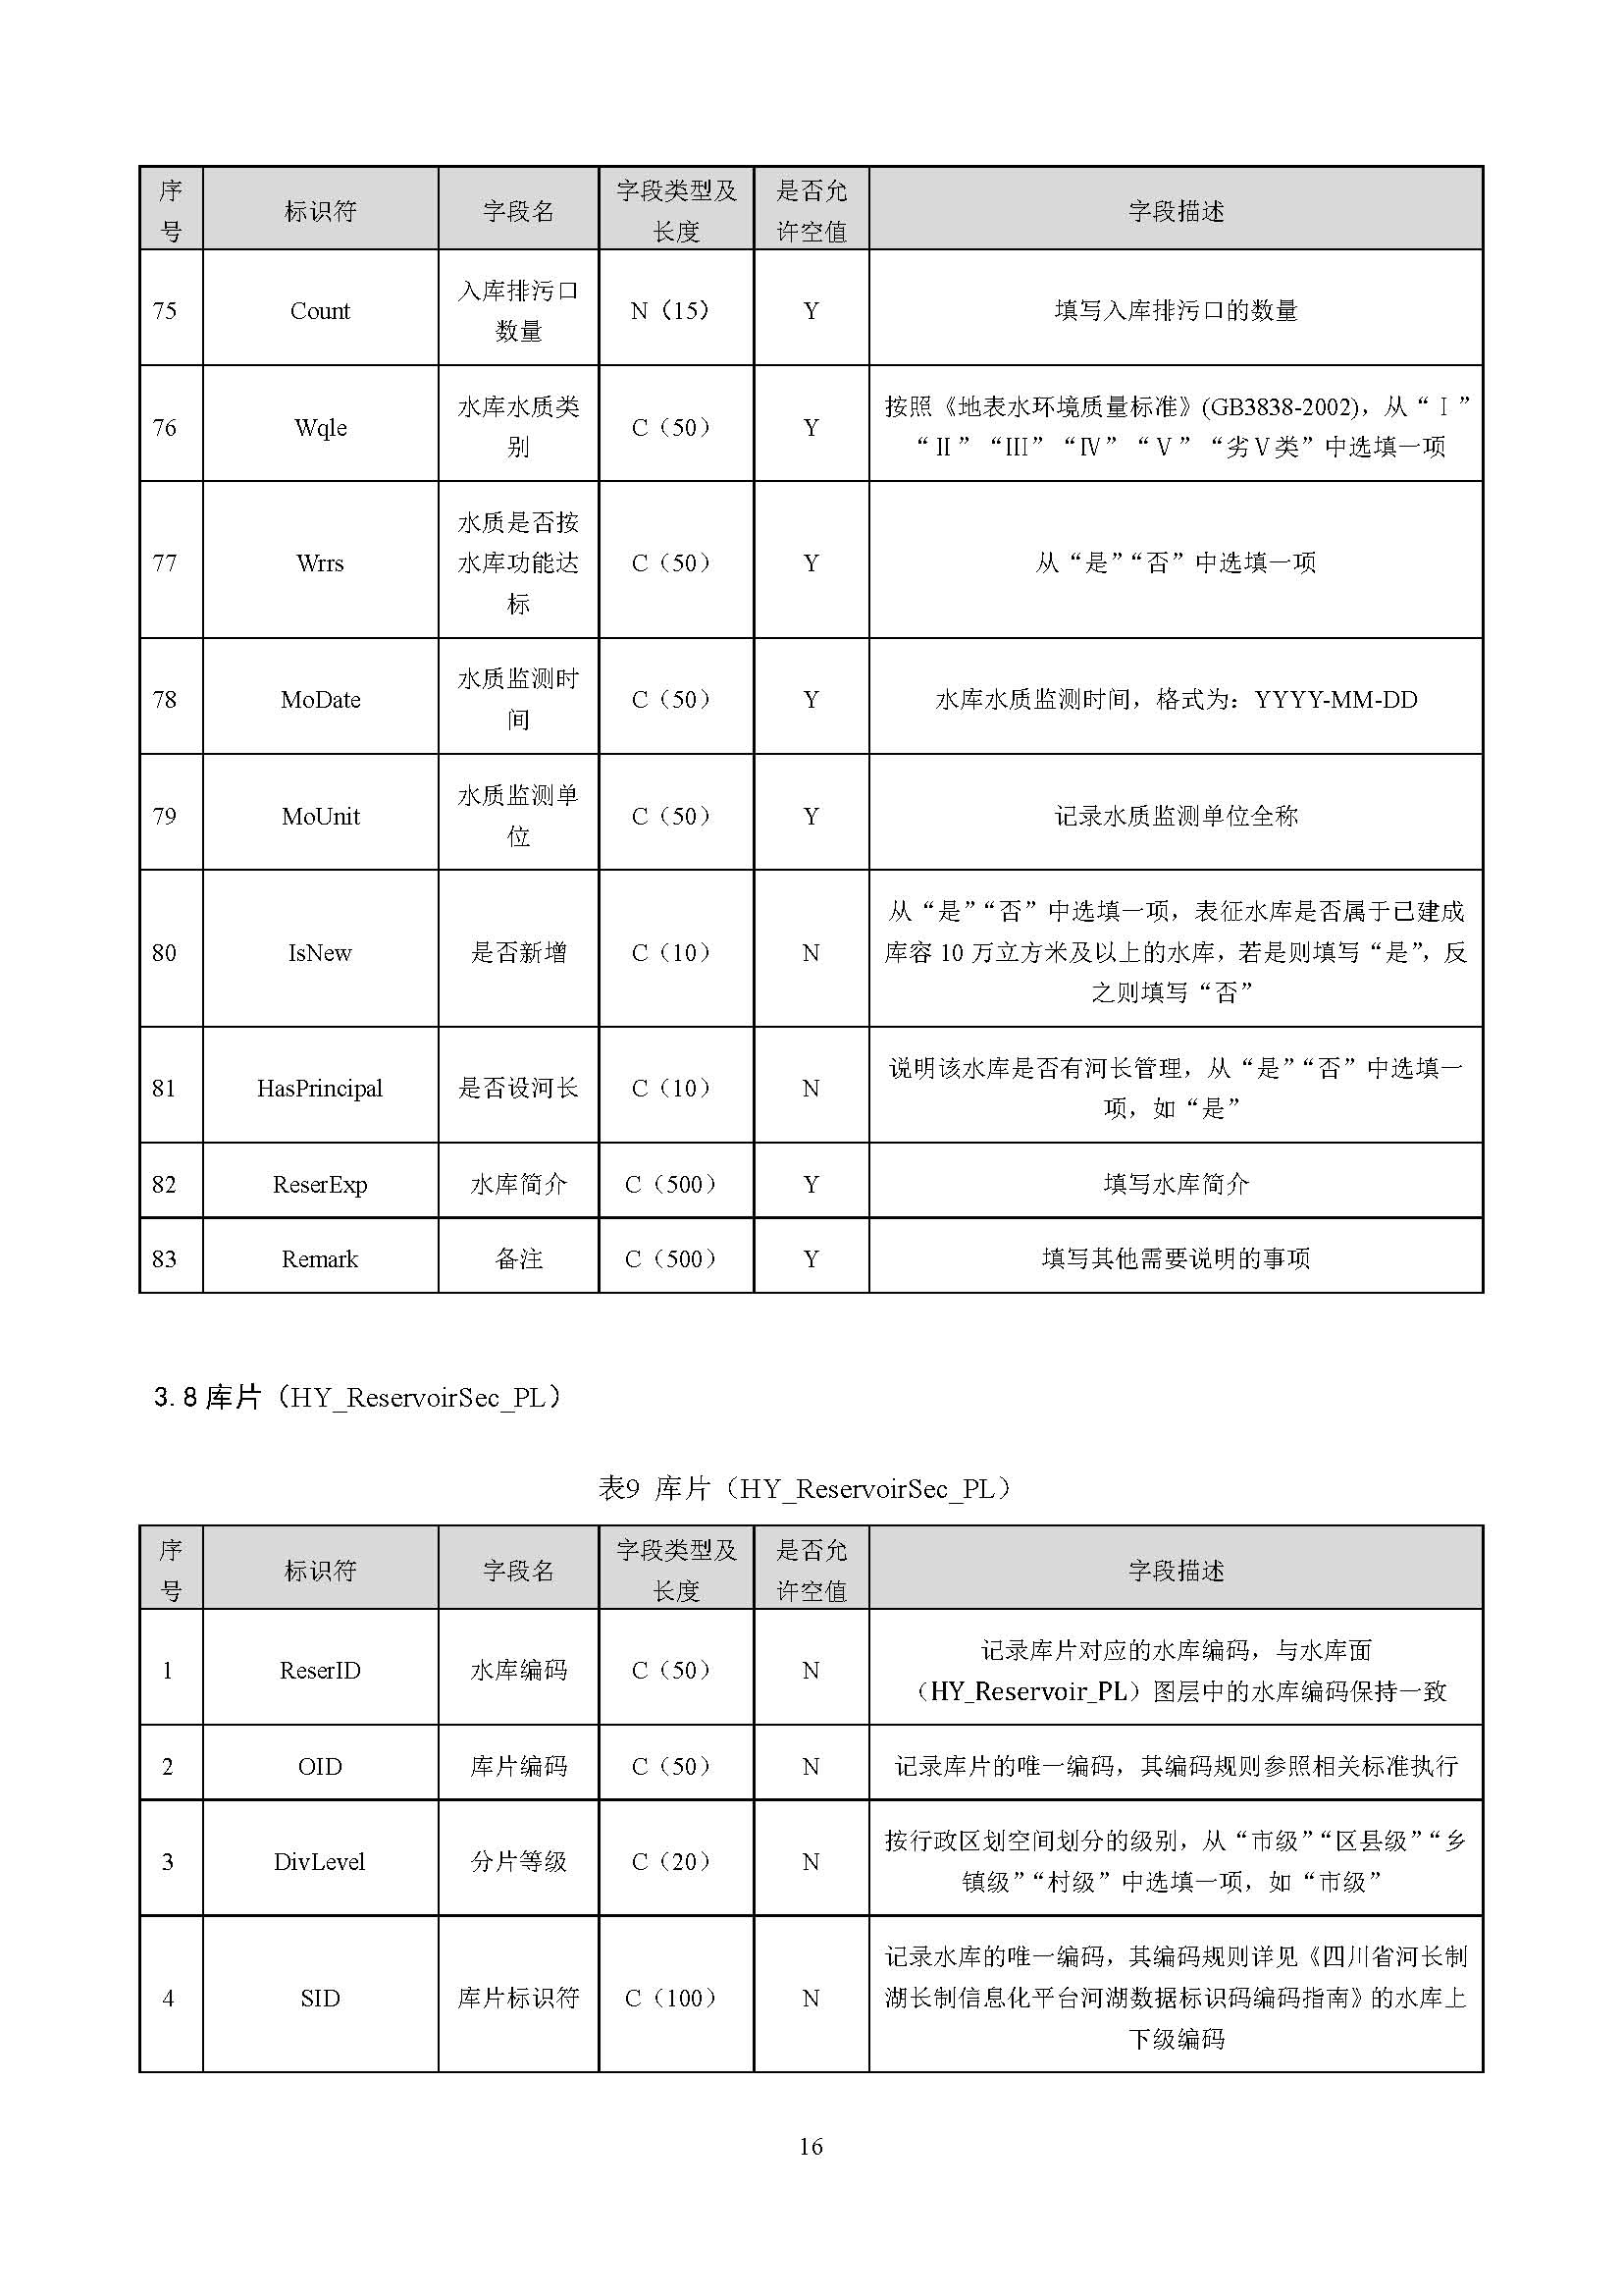
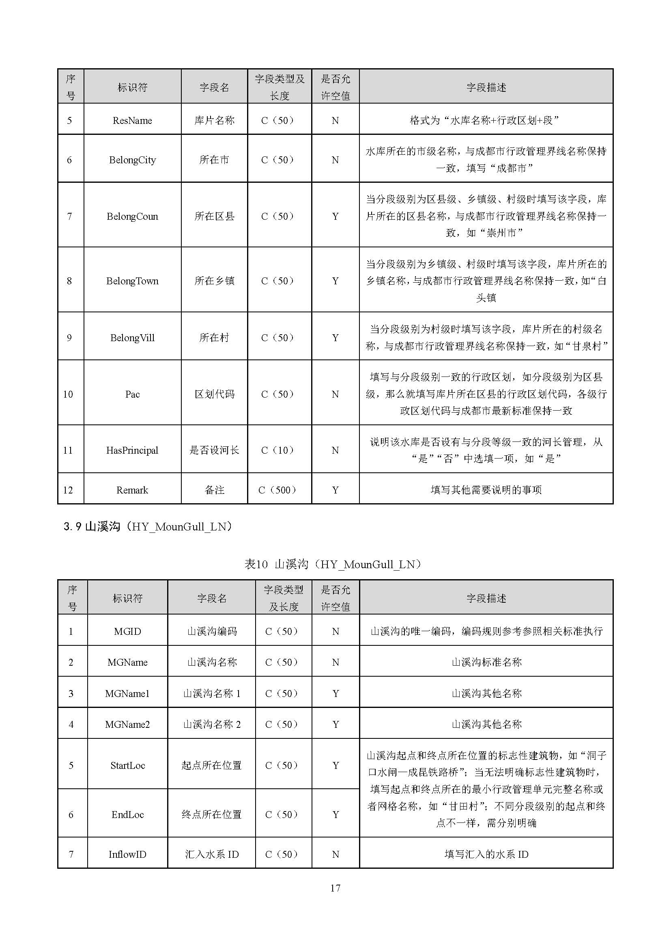
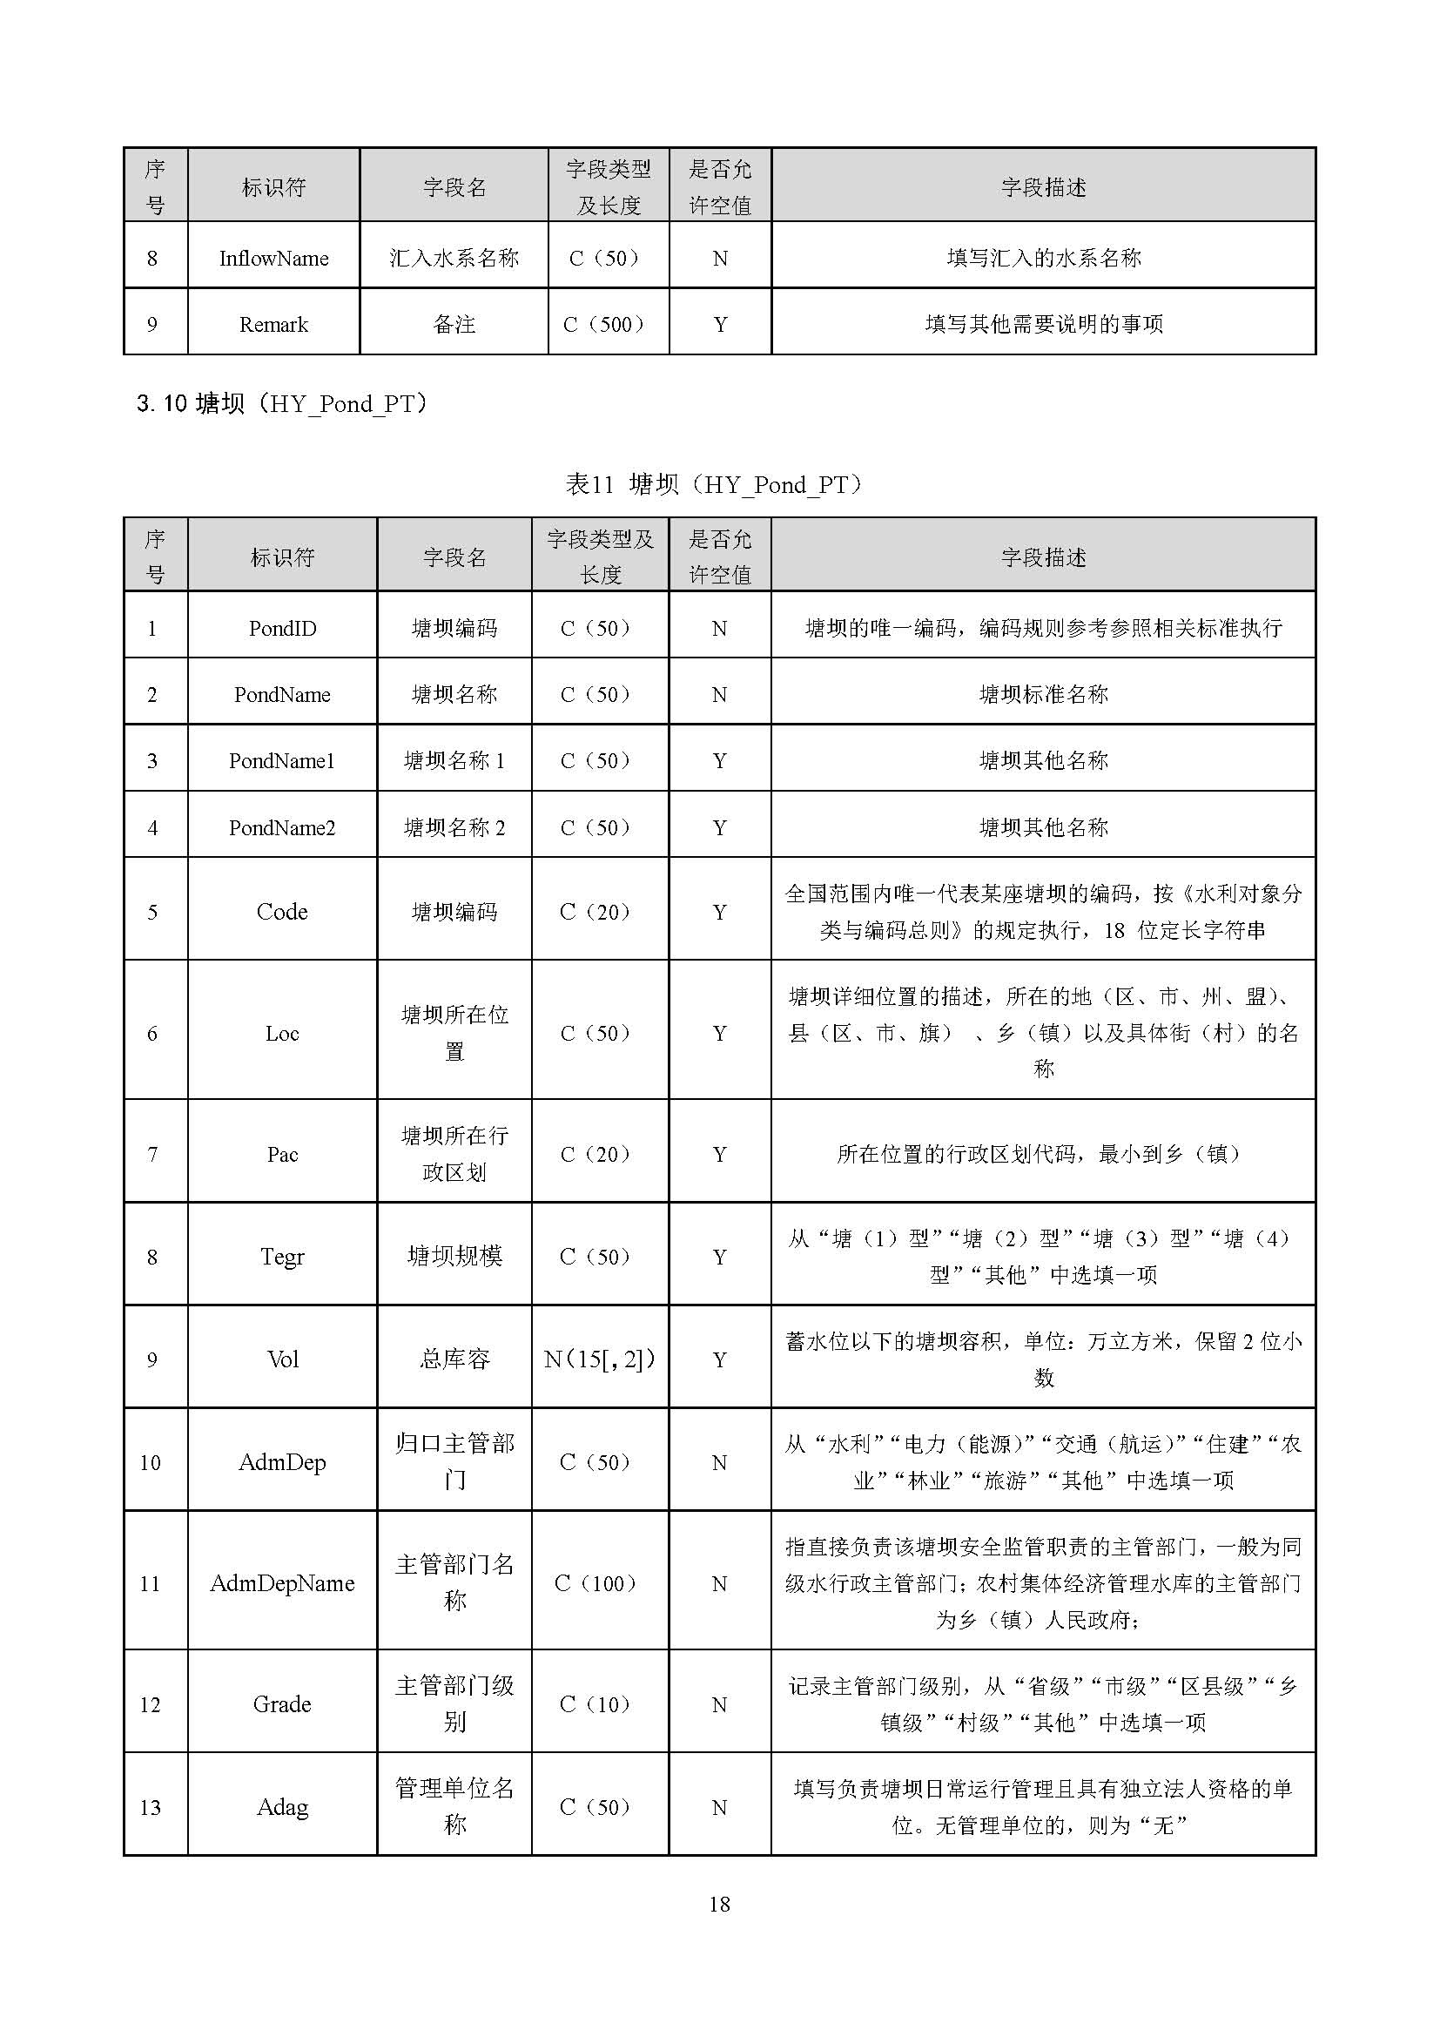
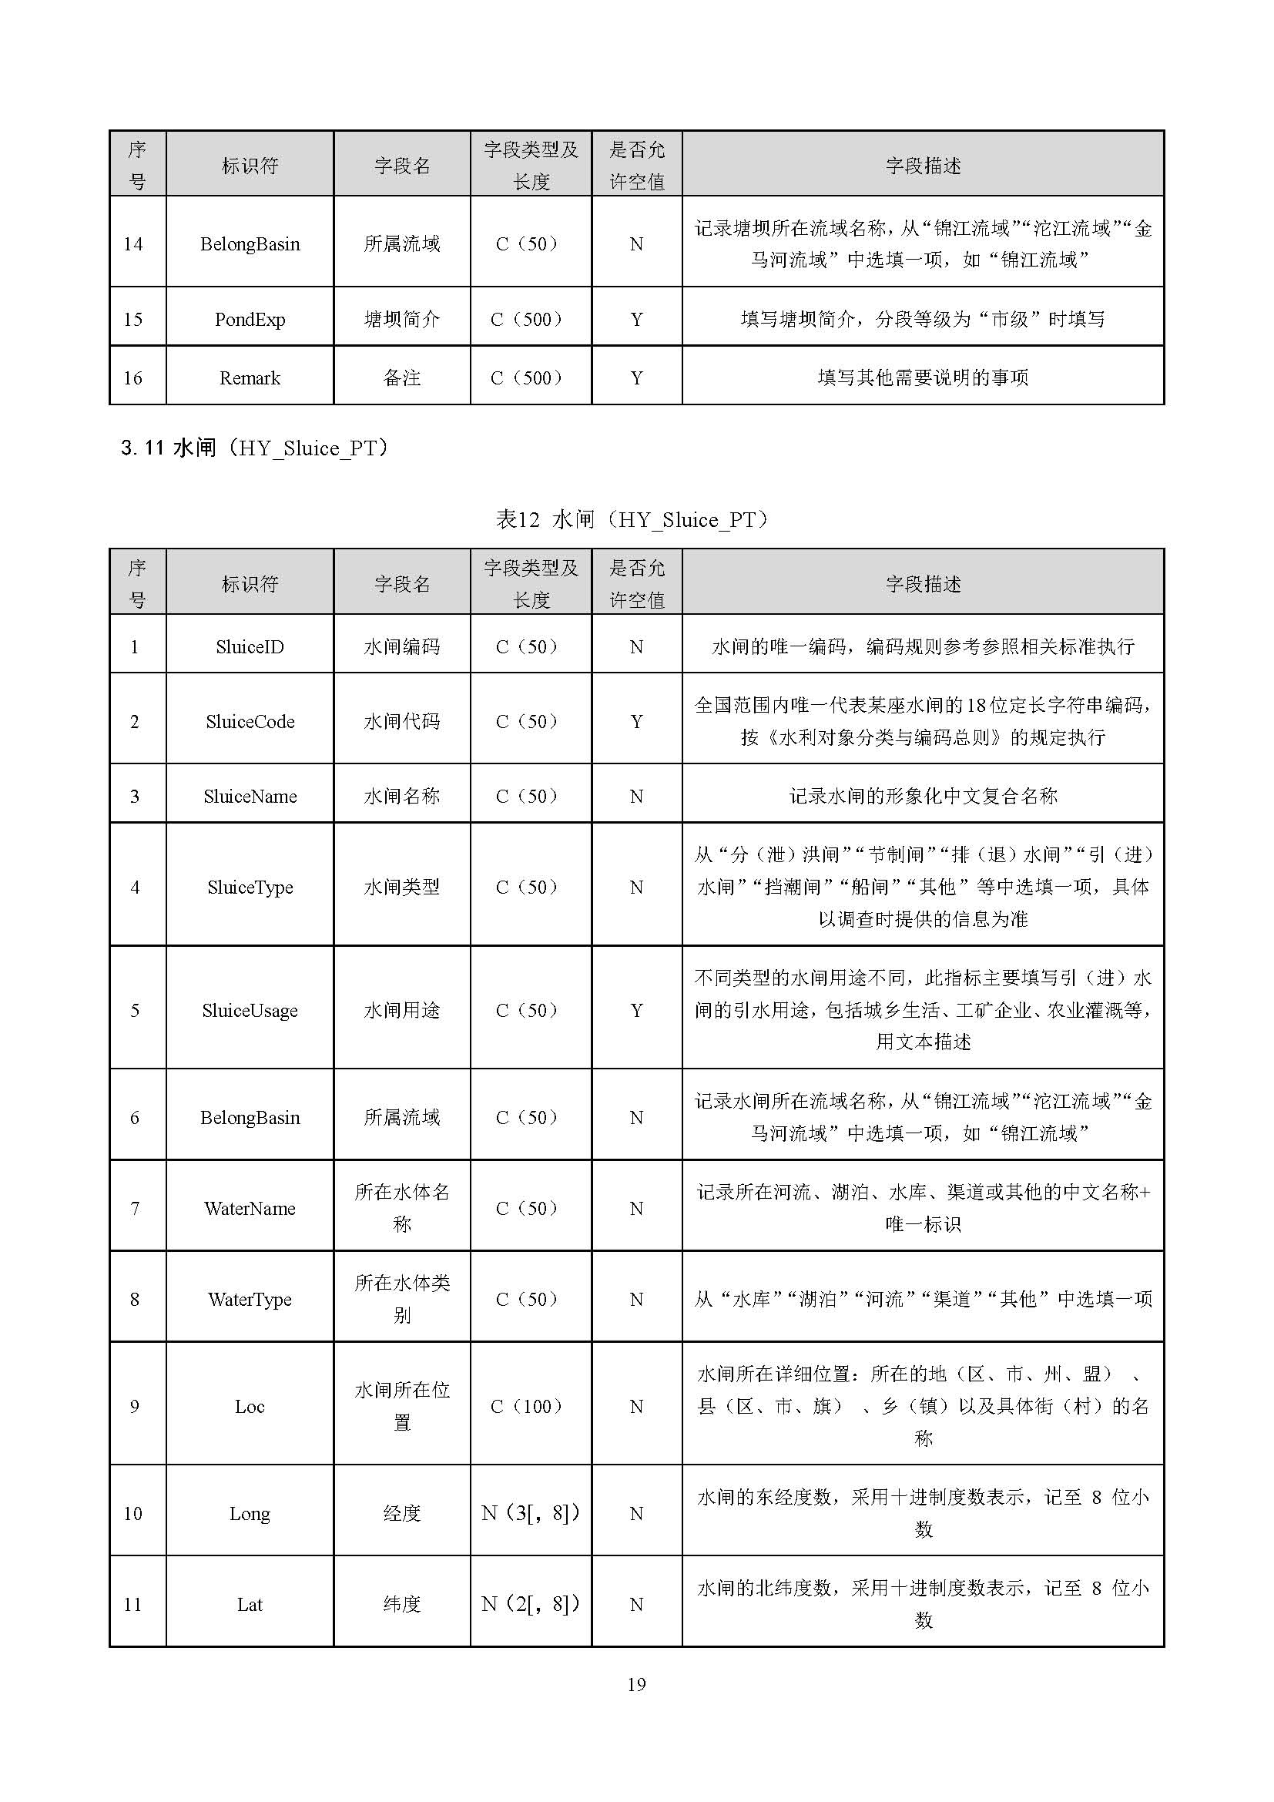
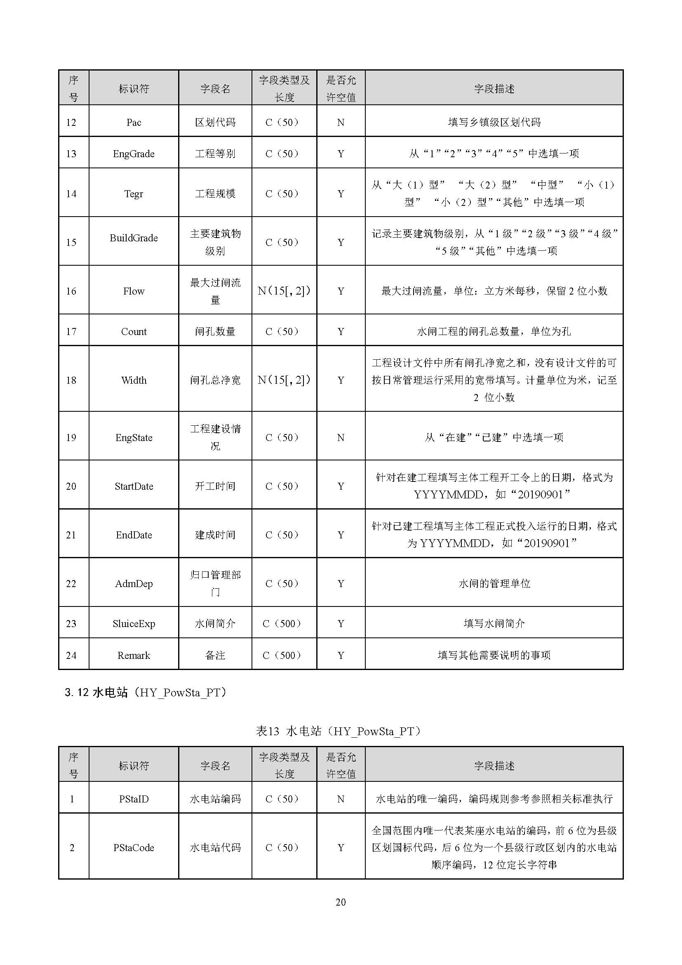
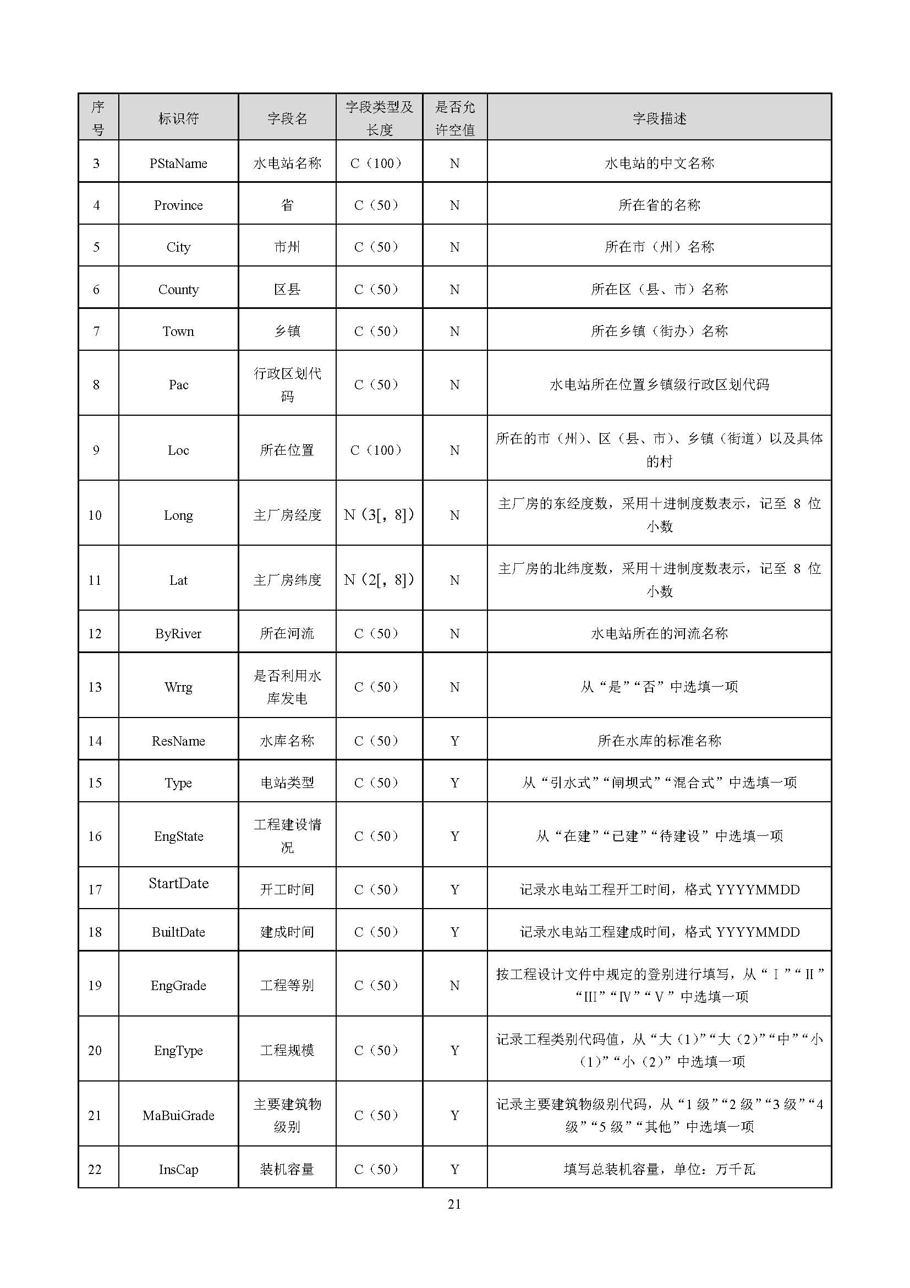
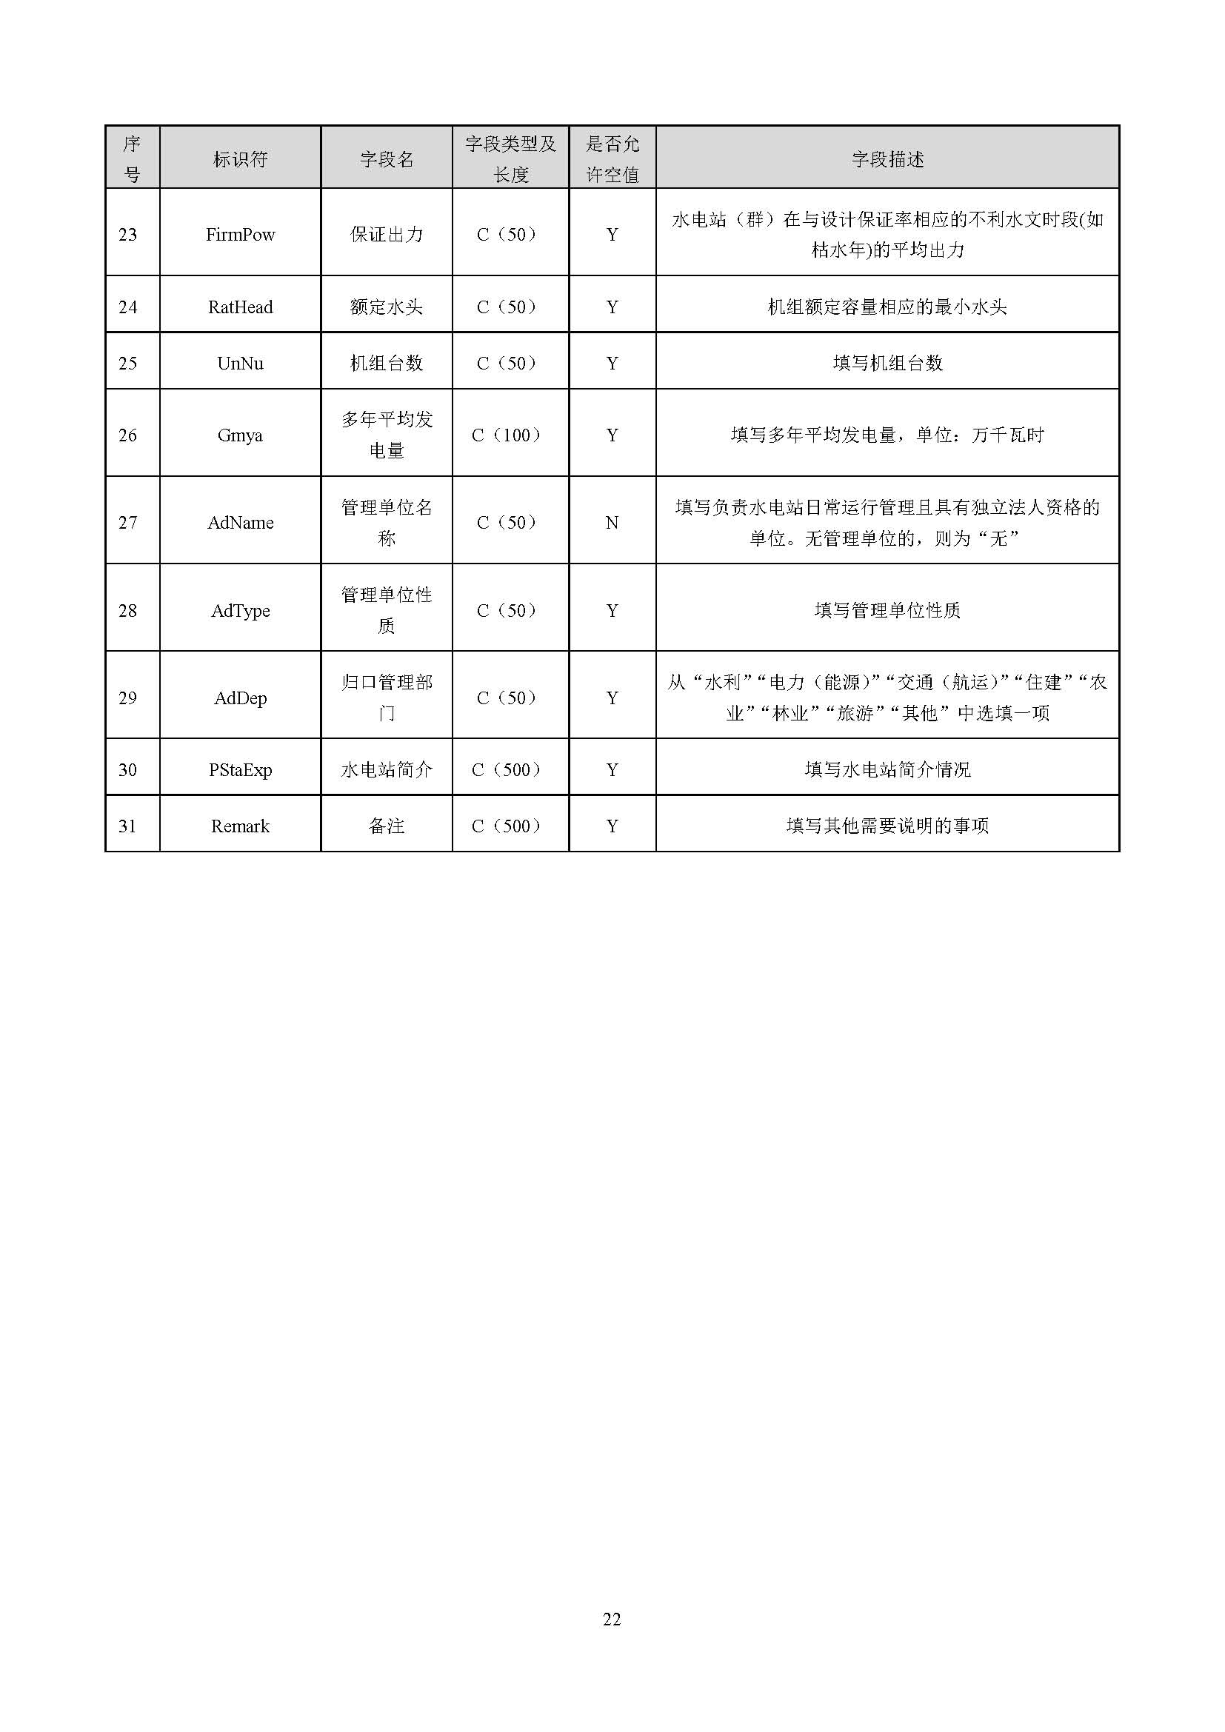

供应商响应文件编制要求

（响应文件分资格性响应文件和技术、服务性响应文件两部分，应分册装订密封）

第一部分 资格性响应文件（格式）

一、供应商的资格证明文件
附件1－1

关于资格的声明函

致：（采购代理机构）
关于贵方XX年XX月XX日XXX项目（项目编号：XXX）包号：的报价邀请，本签字人愿意参加报价，提供响应文件，本签字人确认响应文件中所有提交的文件和材料是真实的、准确的。

供应商名称：（全称并加盖公章）
法定代表人或授权代表（签字）：
日期：

附件1－2
法定代表人授权书

致：（采购代理机构）
（供应商全称）法定代表人 授权 （授权代表姓名）为授权代表，代表本公司参加贵司组织的 项目（项目编号： ）第 包的磋商活动，全权代表本公司处理响应过程的一切事宜，包括但不限于：响应、参与磋商、报价、签约等。授权代表在磋商过程中所签署的一切文件和处理与之有关的一切事务，本公司均予以认可并对此承担责任。授权代表无转委托权。
特此授权！本授权书自出具之日起生效。

法定代表人： 性别：身份证号：
授权代表： 性别：身份证号：
单位： 部门： 职务：
详细通讯地址：
邮政编码:
电话：

供应商名称：（全称并加盖公章）
法定代表人（签字或盖章）：
授权代表（签字或盖章）：
日期：

附：法定代表人和被授权人(授权代表)身份证件复印件或扫描件（复印正反两面并加盖公章）。

附件1－3
磋商承诺函
中机国际招标有限公司：
我公司作为本次采购项目的供应商，根据磋商文件要求，现郑重承诺如下：
一、具有良好的商业信誉。
二、具有履行合同所必需的设备和专业技术能力。
三、参加政府采购活动前三年内，在经营活动中没有重大违法记录。
四、符合法律、行政法规规定的其他条件。
五、完全接受本项目磋商文件中规定的实质性要求，如对磋商文件有异议，已经在递交竞争性磋商响应文件截止时间届满前依法进行维权救济，不存在对磋商文件有异议的同时又参加报价以求侥幸成交或者为实现其他非法目的的行为。
六、参加本次采购活动，不存在与单位负责人为同一人或者存在直接控股、管理关系的其他供应商参与同一合同项下的政府采购活动的行为。
七、参加本次采购活动，不存在和其他供应商在同一合同项下的采购项目中，同时委托同一个自然人、同一家庭的人员、同一单位的人员作为代理人的行为。
八、如果有《四川省政府采购当事人诚信管理办法》（川财采[2015]33号）规定的记入诚信档案的失信行为，将在磋商文件中全面如实反映。
九、响应文件中提供的能够给予我公司带来优惠、好处的任何材料资料和技术、服务、商务等响应承诺情况都是真实的、有效的、合法的。
十、我单位、我单位法定代表人/主要负责人不具有行贿犯罪记录。
十一、若有幸中选，将在领取成交通知书之前向贵公司缴纳足额的成交服务费。
十二、我单位及我单位提供的报价产品均满足法律法规强制性要求的其他许可或认证资格；
本公司对上述承诺的内容事项真实性负责。如经查实上述承诺的内容事项存在虚假，我公司愿意接受以提供虚假材料谋取成交追究法律责任。

供应商名称：（全称并加盖公章）
法定代表人或授权代表（签字）：
日期：
附件1－4
中小企业声明函

本公司（联合体）郑重声明，根据《政府采购促进中小企业发展管理办法》（财库﹝2020﹞46 号）的规定，本公司（联合体）参加（单位名称）的（项目名称）采购活动，工程的施工单位全部为符合政策要求的中小企业（或者：服务全部由符合政策要求的中小企业承接）。相关企业（含联合体中的中小企业、签订分包意向协议的中小企业）的具体情况如下：
1. （标的名称） ，属于（采购文件中明确的所属行业）；承建（承接）企业为（企业名称），从业人员 人，营业收入为 万元，资产总额为 万元¹，属于（中型企业、小型企业、微型企业）；
2. （标的名称） ，属于（采购文件中明确的所属行业）；承建（承接）企业为（企业名称），从业人员 人，营业收入为 万元，资产总额为 万元，属于（中型企业、小型企业、微型企业）；
……
以上企业，不属于大企业的分支机构，不存在控股股东为大企业的情形，也不存在与大企业的负责人为同一人的情形。
本企业对上述声明内容的真实性负责。如有虚假，将依法承担相应责任。
企业名称（盖章）：
日 期：

¹从业人员、营业收入、资产总额填报上一年度数据，无上一年度数据的新成立企业可不填报。
说明：1、本项目所有采购标的均属“其他未列明行业”，本《中小企业声明函》中的“（采购文件中明确的所属行业）”均应填写为“其他未列明行业”；
2、各行业中小企业划型标准详见附件一。
残疾人福利性单位声明函（若适用）

本单位郑重声明，根据《财政部 民政部 中国残疾人联合会关于促进残疾人就业政府采购政策的通知》（财库〔2017〕 141号）的规定，本单位为符合条件的残疾人福利性单位，且本单位参加______单位的______项目采购活动提供本单位制造的货物（由本单位承担工程/提供服务），或者提供其他残疾人福利性单位制造的货物（不包括使用非残疾人福利性单位注册商标的货物）。
本单位对上述声明的真实性负责。如有虚假，将依法承担相应责任。

单位名称（盖章）：
日 期：

第二部分 技术、服务性响应文件（格式）

一、响 应 函

致：（采购代理机构名称）
根据贵方 项目，编号为 的磋商邀请，正式授权的下述签字人 (姓名和职务)代表供应商 (供应商的名称)，提交文件正本 份，副本 份。
据此函，签字人兹宣布同意如下：
(1) 我方自愿按照磋商文件规定的各项要求向采购人提供所需货物，本次竞争性磋商第X 包总报价为人民币 元（大写） 。
(2) 我们根据磋商文件的规定，承担完成合同的责任和义务。
(3) 我们已详细审核全部磋商文件，包括磋商文件修改书(如果有的话)，参考资料及有关附件，我们完全理解并放弃提出含糊不清或误解的问题的权利。
(4) 本报价有效期为自报价截止之日起 日。报价有效期满之前均具有约束力。
(5)同意向贵方提供贵方可能要求的与本报价有关任何证据或资料。
(6) 如果我方成交，我方保证按照磋商文件的规定向贵方交纳代理服务费。
(7) 我方完全理解采购人不一定接受最低报价或收到的任何报价。
(8) 与本报价有关的正式通讯地址为：
通讯地址：
邮政编码：
联系电话：

供应商名称：（全称并加盖公章）
法定代表人或授权代表（签字）：
日期：

二、报价一览表
项目名称
项目编号
供应商全称
序号 | 服务内容 | 数量 | 单价（元）
1
2
3
…… | …… |  | ……
总报价（元） | （小写）  （大写）
备注

注：1.总报价应与“响应函”中总报价一致，报价应是完成本磋商文件中所要求的全部内容的最终价格。
2.“报价一览表”为多页的，每页均需由法定代表人或授权代表签字并盖供应商印章。
3. 以上表格如不能完全表达清楚供应商认为必要的费用明细，供应商可自行补充。

供应商名称：（全称并加盖公章）
法定代表人或授权代表（签字）：
日期：

三、最后报价一览表（现场填写递交，不装入响应文件）
项目名称
项目编号
供应商全称
序号 | 服务内容 | 数量 | 单价（元）
1
2
3
…… | …… |  | ……
总报价（元） | （小写）  （大写）
备注

注： 1. 最后报价应是完成本磋商文件中所要求的全部内容的最终价格。
2.“最后报价一览表”为多页的，每页均需由法定代表人或授权代表签字并盖供应商印章。
3. 以上表格如不能完全表达清楚供应商认为必要的费用明细，供应商可自行补充。

供应商名称：（全称并加盖公章）
法定代表人或授权代表（签字）：
日期：
特别提示：最后报价一览表是在供应商与磋商小组进行磋商后，密封装在信封内单独递交的。注：信封必须封口。

四、商务要求响应/偏离表

项目名称： 项目编号： 包 号：
序号 | 磋商文件条目号 | 磋商文件商务条款 | 响应文件商务条款 | 响应/偏离
注： 1.商务应答包括磋商文件第六章“商务要求”中的全部内容。
2.按照项目商务要求的顺序对应填写。
3.供应商必须据实填写，不得虚假应答，否则将取消其报价或成交资格。
4.如与磋商文件无偏离（包括正偏离和负偏离）的，则无须应答。如有偏离，请将偏离条款逐条应答。未明确应答的，均视为满足磋商文件要求。

供应商名称：（全称并加盖公章）
法定代表人或授权代表（签字）：
日期：

五、供应商概况表
供应商名称
注册地址 |  |  |  |  | 邮政编码
联系方式 | 联系人 |  |  | 电话
联系方式 | 传真 |  |  | 网址
组织结构
法定代表人 | 姓名 |  | 技术职称 |  |  | 电话
技术负责人 | 姓名 |  | 技术职称 |  |  | 电话
成立时间 |  |  | 员工总人数：
企业资质等级 |  |  | 其中 | 项目经理
营业执照号 |  |  | 其中 | 高级职称人员
注册资金 |  |  | 其中 | 中级职称人员
开户银行 |  |  | 其中 | 初级职称人员
账号 |  |  | 其中 | 技工
经营范围
备注

供应商名称：（全称并加盖公章）
法定代表人或授权代表（签字）：
日期：

六、供应商类似业绩一览表
年份 | 用户名称 | 项目名称 | 合同金额 | 备注
注：供应商（仅限于供应商自己实施的）以上业绩需提供有关书面证明材料。未提供证明材料的，评审时将不予认定。

供应商名称：（全称并加盖公章）
法定代表人或授权代表（签字）：
日期：

七、拟投入本项目组成人员清单
项目名称：
项目编号：
包号：
类别 | 职务 | 姓名 | 职称 | 常住地 | 资格证明
 |  |  |  |  | 证书名称 | 级别 | 证号 | 专业
管
理
人
员
技
术
人
员
售后
服务
人员
供应商名称：（全称并加盖公章）
法定代表人或授权代表（签字）：
日期：

八、申明函

中机国际招标有限公司：
在参与本次政府采购活动前，我公司存在 次按照《四川省政府采购当事人诚信管理办法》（川财采[2015]33号）规定被记入诚信档案的失信行为，如我公司此申明函内容与事实存在不符的，由我公司自行承担由此带来的一切法律后果。

供应商名称：（全称并加盖公章）
法定代表人或授权代表（签字）：
日期：

九、服务方案等
（格式自拟）

磋商程序和成交标准
1.总则
1.1 根据《中华人民共和国政府采购法》、《中华人民共和国政府采购法实施条例》、《政府采购竞争性磋商采购方式管理暂行办法》等法律制度，结合本采购项目特点制定本磋商方法。
1.2 磋商工作由采购代理机构负责组织，具体磋商由采购代理机构依法组建的磋商小组负责。
1.3 磋商工作应遵循公平、公正、科学及择优的原则，并以相同的磋商程序和标准对待所有的供应商。
1.4 磋商小组按照磋商文件规定的磋商程序、评分方法和标准进行评审，并独立履行下列职责：
（一）熟悉和理解磋商文件，确定磋商文件内容是否违反国家有关强制性规定或者磋商文件存在歧义、重大缺陷，根据需要书面要求采购人、采购代理机构对磋商文件作出解释；
（二）审查供应商响应文件是否满足磋商文件要求，并作出公正评价；
（三）根据需要要求供应商对响应文件中含义不明确、同类问题表述不一致或者有明显文字和计算错误的内容等作出必要的澄清、说明或者更正；
（四）推荐成交供应商，或者受采购人委托确定成交供应商；
（五）起草评审报告并进行签署；
（六）向采购代理机构、财政部门或者其他监督部门报告非法干预评审工作的行为；
（七）法律、法规和规章规定的其他职责。
1.5 （实质性要求）磋商过程独立、保密。供应商非法干预磋商过程的，其响应文件作无效处理。

2.磋商程序
2.1审查磋商文件和停止评审。
2.1.1 磋商小组正式评审前，应当对磋商文件进行熟悉和理解，内容主要包括磋商文件中供应商资格条件要求、采购项目技术、服务和商务要求、磋商办法和标准、政府采购政策要求以及政府采购合同主要条款等。
2.1.2 本磋商文件有下列情形之一的，磋商小组应当停止评审：
（1）磋商文件的规定存在歧义、重大缺陷的；
（2）磋商文件明显以不合理条件对供应商实行差别待遇或者歧视待遇的；
（3）采购项目属于国家规定的优先、强制采购范围，但是磋商文件未依法体现优先、强制采购相关规定的；
（4）采购项目属于政府采购促进中小企业发展的范围，但是磋商文件未依法体现促进中小企业发展相关规定的；
（5）磋商文件将供应商的资格条件列为评分因素的；
（6）磋商文件载明的成交原则不合法的；
（7）磋商文件有违反国家其他有关强制性规定的情形。
2.1.3 出现本条2.1.2规定应当停止评审情形的，磋商小组应当向采购人书面说明情况。除本条规定的情形外，磋商小组不得以任何方式和理由停止评审。
2.2资格性审查。
2.2.1本项目需要磋商小组进行资格性检查。
磋商小组应依据法律法规和磋商文件的规定，对响应文件是否按照规定要求提供资格性证明材料、是否属于禁止参加磋商的供应商等进行审查、法律法规规定的其他资格条件，以确定供应商是否具备磋商资格。
2.2.2资格性审查结束后，磋商小组应当出具资格性审查报告，没有通过资格审查的供应商，磋商小组应当在资格审查报告中说明原因。
2.2.3所有通过了资格审查的供应商均进入磋商程序，磋商顺序由现场抽签决定。
2.2.4采购人或者采购代理机构宣布未通过资格性审查的供应商名单时，应当告知供应商未通过审查的原因。
2.3 通过资格性审查的供应商不足3家的，终止本次采购活动，并发布终止采购活动公告。
2.4磋商。
2.4.1磋商小组所有成员集中与单一供应商分别进行一轮或多轮磋商，并给予所有参加磋商的供应商平等的磋商机会。磋商过程中，磋商小组可以根据磋商情况调整磋商轮次。
2.4.2每轮磋商开始前，磋商小组应根据磋商文件的规定，并结合各供应商的响应文件拟定磋商内容。
2.4.3在磋商过程中，磋商小组可以根据磋商文件和磋商情况实质性变动磋商文件的技术、服务要求以及合同草案条款，但不得变动磋商文件中的其他内容。实质性变动的内容，须经采购人代表书面确认。
2.4.4对磋商文件作出的实质性变动是磋商文件的有效组成部分，磋商小组应当及时以书面形式同时通知所有参加磋商的供应商。
2.4.5磋商过程中，磋商文件变动的，供应商应当按照磋商文件的变动情况和磋商小组的要求重新提交响应文件，并由其法定代表人/主要负责人/本人或其授权代表签字或者加盖公章。磋商过程中，供应商根据磋商情况自行决定变更其响应文件的，磋商小组不得拒绝，并应当给予供应商必要的时间，但是供应商变更其响应文件，应当以有利于满足磋商文件要求为原则，不得变更为不利于满足磋商文件规定，否则，其响应文件作为无效处理。
2.4.6磋商过程中，磋商的任何一方不得透露与磋商有关的其他供应商的技术资料、价格和其他信息。
2.4.7磋商过程中，磋商小组发现或者知晓供应商存在违法、违纪行为的，磋商小组应当将该供应商响应文件作无效处理，不允许其提交最后报价。
2.4.8磋商小组经与供应商磋商和依据磋商文件规定的实质性要求，对符合资格的响应文件进行有效性、完整性和响应程度审查，以确定参加最后报价的供应商名单。供应商响应文件未实质性响应磋商文件的，磋商小组将对其响应文件按无效处理，不得参加最后报价，磋商小组将书面告知供应商，说明理由。
2.4.9磋商完成后，磋商小组应出具磋商情况记录表，磋商情况记录表需包含磋商内容、磋商意见、实质性变动内容等。
2.5最后报价。
2.5.1磋商文件能够详细列明采购标的的技术、服务要求的，磋商结束后，磋商小组应当要求所有实质性响应的供应商在规定时间内提交最后报价，提交最后报价的供应商不得少于3家。
2.5.2磋商结束后，磋商小组应当要求所有实质性响应的供应商在规定时间内提交最后报价。两轮（若有）以上报价的，供应商在未提高响应文件中承诺的产品及其服务质量的情况下，其最后报价不得高于对该项目之前的报价，否则，磋商小组应当对其响应文件按无效处理，不允许进入综合评分，并书面告知供应商，说明理由。
2.5.3供应商最后报价应当由法定代表人/主要负责人/本人或其授权代表签字确认或加盖公章。最后报价是供应商响应文件的有效组成部分。
2.5.4最后报价中的算术错误将按以下方法修正：响应文件的大写金额和小写金额不一致的，以大写金额为准；总价金额与按单价汇总金额不一致的，以单价金额计算结果为准；单价金额小数点有明显错位的，应以总价为准，并修改单价。如果小写、大写金额和单价、总价金额出现明显文字错误，应当按照澄清、说明或者更正程序先纠正错误后，再行修正，不得不经过澄清、说明或者更正，直接将供应商响应文件作为无效处理。对不同文字文本响应文件的解释发生异议的，以中文文本为准。
2.6比较与评价。由磋商小组采用综合评分法对提交最后报价的供应商的响应文件和最后报价进行综合评分，具体要求详见本章综合评分部分。
2.7推荐成交候选供应商。磋商小组应当根据综合评分情况，按照评审得分由高到低顺序推荐3家以上成交候选供应商，并编写磋商报告。评审得分相同的，按照最后报价由低到高的顺序推荐。评审得分且最后报价相同的，按照技术指标优劣顺序推荐。评审得分且最后报价且技术指标分项得分均相同的，成交候选供应商并列。
2.8磋商小组复核。磋商小组评分汇总结束后，磋商小组应当进行评审复核，对拟推荐为成交候选供应商的、报价最低的、供应商资格审查未通过的、供应商响应文件作无效处理的重点复核。
2.9采购组织单位现场复核评审结果。
2.9.1评审结果汇总完成后，磋商小组拟出具磋商评审报告前，采购代理机构应当组织2名以上的本单位工作人员，在采购现场监督人员的监督之下，依据有关的法律制度和磋商文件对评审结果进行复核，出具复核报告，存在下列情形之一的，采购人/采购代理机构应当根据情况书面建议磋商小组现场修改评审结果：
（1）资格性审查认定错误的；
（2）分值汇总计算错误的；
（3）分项评分超出评分标准范围的；
（4）客观评分不一致的。
存在本条上述情形的，由磋商小组自主决定是否采纳采购代理机构的书面建议，并承担独立评审责任。磋商小组采纳采购代理机构书面建议的，应当按照规定现场修改评审结果或者重新评审，并在磋商报告中详细记载有关事宜；不采纳采购代理机构书面建议的，应当书面说明理由。采购代理机构书面建议未被磋商小组采纳的，应当接照规定程序要求继续组织实施采购活动，不得擅自中止采购活动。采购代理机构认为磋商小组评审结果不合法的，应当书面报告采购项目同级财政部门。
采购代理机构复核过程中，磋商小组成员不得离开评审现场。
2.9.2有下列情形之一的，不得现场修改评审结果：
（1）磋商小组已经出具磋商报告并且离开评审现场的；
（2）采购代理机构现场复核时，复核工作人员数量不足的；
（3）采购代理机构现场复核时，没有采购监督人员现场监督的；
（4）采购代理机构现场复核内容超出规定范围的；
（5）采购代理机构未提供书面建议的。
2.10编写磋商报告。磋商小组推荐成交候选供应商后，应向采购代理机构出具磋商报告。磋商报告应当包括以下主要内容：
（1）邀请供应商参加采购活动的具体方式和相关情况，以及参加采购活动的供应商名单；
（2）磋商日期和地点，磋商小组成员名单；
（3）参加报价的供应商名单及报价情况和未参加报价的供应商名单及原因；
（4）变动磋商文件实质性内容的有关资料及记录；
（5）供应商响应文件响应磋商文件实质性要求情况及供应商变动响应文件有关资料及记录；
（4）磋商情况记录和说明，包括对供应商的资格审查情况、供应商响应文件磋商情况等；
（5）提出的成交候选供应商的排序名单及理由。
磋商报告应当由磋商小组全体人员签字认可。磋商小组成员对磋商报告有异议的，磋商小组按照少数服从多数的原则推荐成交候选供应商，采购程序继续进行。对磋商报告有异议的磋商小组成员，应当在报告上签署不同意见并说明理由，由磋商小组书面记录相关情况。磋商小组成员拒绝在报告上签字又不书面说明其不同意见和理由的，视为同意磋商报告。
2.11磋商异议处理规则。在磋商过程中，磋商小组成员对响应文件是否符合磋商文件规定存在争议的，应当以少数服从多数的原则处理，但不违背磋商文件规定。有不同意见的磋商小组成员认为认定过程和结果不符合法律法规或者磋商文件规定的，应当在磋商报告中予以反映。
2.12供应商澄清、说明
2.12.1磋商小组在对响应文件的有效性、完整性和响应程度进行审查时，可以要求供应商对响应文件中含义不明确、同类问题表述不一致或者有明显文字和计算错误的内容等作出必要的澄清、说明或者更正。供应商的澄清、说明或者更正不得超出响应文件的范围或者改变响应文件的实质性内容。
2.12.2磋商小组要求供应商澄清、说明或者更正响应文件应当以书面形式作出。供应商的澄清、说明或者更正应当由法定代表人/主要负责人/本人或其授权代表签字或者加盖公章。
2.13终止磋商采购活动。
出现下列情形之一的，采购人或者采购代理机构应当终止竞争性磋商采购活动，发布项目终止公告并说明原因，重新开展采购活动：
（1）因情况变化，不再符合规定的竞争性磋商采购方式适用情形的；
（2）出现影响采购公正的违法、违规行为的；
（3）在采购过程中符合要求的供应商或者报价未超过采购预算的供应商不足3家的。
3.评审细则及标准
3.1本次综合评分的因素详见综合评分明细表。
3.2 除价格因素外，磋商小组成员应当根据自身专业情况独立对每个有效供应商的响应文件进行评价、打分。技术、与技术有关的服务及其他技术类评分因素由抽取的技术方面磋商小组成员独立评分。财务状况及其他经济类评分因素由抽取的经济方面磋商小组成员独立评分。政府采购政策功能、政府采购合同主要条款及其他政策合同类的评分因素由抽取的法律方面磋商小组成员独立评分。采购人代表原则上对技术、与技术有关的服务及其他技术类评分因素独立评分。价格及其他不能明确区分的评分因素由磋商小组成员共同评分。
3.3综合评分明细表
综合评分明细表的制定以科学合理、降低评委会自由裁量权为原则。
3.3.1本项目属于专门面向中小企业采购的项目，故所有供应商的价格不再享受相关价格优惠；
3.3.2对记入诚信档案的且在有效期内的失信供应商，在本次政府采购活动中实行直接从总分中扣分的惩戒方法，且供应商失信行为惩戒实行无限制累加制。存在一次失信行为的，扣3分，每增加一次失信行为，加扣3分，直至扣完为止。
3.4综合评分明细表
第1、2包：
序号 | 评分因素及权重 | 分值 | 评分标准 | 说明
1 | 报价20% | 报价20分 | 满足磋商文件要求且最后报价最低的供应商的价格为评审基准价其价格分为满分。其他有效供应商的价格分，统一按照下列公式计算：  磋商报价得分=(评审基准价／最后报价)×20。  注：得分四舍五入，保留小数点后两位。 | 共同评分因素
2 | 服务方案42% | 分析  理解  6分 | 根据供应商提供的针对本项目的分析理解，包含①项目概述②需求分析③现状分析等进行综合评分，所有内容都包括并且完全满足采购需求、全面具体、具有可操作性的得6分；每存在一项无法满足采购需求或缺项扣2分；每有一项内容存在不足（存在不足是指内容不够详细或不符合项目实际情况）扣1分，扣完为止。未提供不得分。 | 技术类评分因素
2 | 服务方案42% | 技术  方案  20分 | 根据供应商针对本项目的技术方案，包含①关键技术②技术路线③工作步骤④质量控制措施等进行综合评分，所有内容都包括并且完全满足采购需求、全面具体、具有可操作性的得20分；每存在一项无法满足采购需求或缺项扣5分；每有一项内容存在不足（存在不足是指内容不够详细或不符合项目实际情况）扣1分，扣完为止。未提供不得分。 | 技术类评分因素
2 | 服务方案42% | 进度方案10分 | 根据供应商针对本项目工作进度安排方案，包含①人员配置②工作流程③工期安排④进度保障措施等进行综合评分，所有内容都包括并且完全满足采购需求、全面具体、具有可操作性的得10分；每存在一项无法满足采购需求或缺项扣2.5分；每有一项内容存在不足（存在不足是指内容不够详细或不符合项目实际情况）扣1分，扣完为止。未提供不得分。 | 技术类评分因素
2 | 服务方案42% | 数据安全保障措施  6分 | 根据供应商针对本项目特定提供的数据安全保障措施，包含：①人员保密协议②单位保密制度③数据安全保障措施等进行综合评分，所有内容都包括并且完全满足采购需求、全面具体、具有可操作性的得6分；每存在一项无法满足采购需求或缺项扣2分；每有一项内容存在不足（存在不足是指内容不够详细或不符合项目实际情况）扣1分，扣完为止。未提供不得分。 | 技术类评分因素
3 | 履约能力38% | 荣誉  9分 | 1、供应商具有有效的质量管理体系认证证书、有效的环境管理体系认证证书、有效的职业健康安全管理体系认证证书的，每有一项得1分，本项最多得3分。（提供相关证书复印件并加盖供应商公章，未提供不得分）  2、供应商获得过省级及以上测绘类奖项的每一项得2分，本项最多得6分。（提供相关证明材料复印件并加盖供应商公章，未提供不得分） | 共同类评分因素
3 | 履约能力38% | 人员配置11分 | 1、项目负责人：项目负责人具有高级职称的得2分，具有注册测绘师资格证书的得1分，本项最多得3分，未提供不得分（提供相关证书复印件和劳务关系证明材料，并加盖供应商公章，未提供不得分）。  2、除项目负责人以外，拟投入项目的其他人员中具有测绘作业证20人及以上的得5分，15-19人的得2分,10-14人的得1分，其余情况不得分（提供相关证书复印件和劳务关系证明材料，并加盖供应商公章，未提供不得分）。  3、除项目负责人以外，拟投入项目的其他人员中具有测绘类相关专业中级及以上职称的每人得0.5分，最多得3分（提供相关证书复印件，并加盖供应商公章，未提供不得分）。  注：同时参与多个包的供应商，应确保每个包拟投入项目的全体人员（包括项目负责人）均不重复，否则相重复的包件“人员配置”栏得分均为0分。 | 共同类评分因素
3 | 履约能力38% | 拟投入本项目仪器设备  10分 | 1、供应商为本项目拟配备3台GNSS接收机得2分，在此基础上每多增加1台得1分，本项最多得5分，其余情况不得分。  2、供应商为本项目拟配备2台全站仪得1分，在此基础上每多增加1台得1分，本项最多得3分，其余情况不得分。  3、供应商能够提供自有检验软件著作权证书的得2分；  注：1、第1-2项需提供设备有效期内的鉴定证书复印件和设备购置证明材料复印件并加盖供应商公章（设备购置证明材料可以为发票或租赁合同及租赁设备的发票等），不提供不得分。  2、同时参与本项目第1包和第2包的供应商，应确保第1包和第2包拟投入的仪器设备均不重复，否则相重复的包件“拟投入本项目仪器设备”栏中1-2项得分均为0分。（以供应商提供的设备证明进行确认，设备证明在其他包件重复的即视为拟投入的设备重复）  3、第3项提供证书复印件并加盖供应商公章，不提供不得分。 | 共同类评分因素
3 | 履约能力38% | 业绩  8分 | 供应商2017年1月1日（含1日）至今具有类似项目业绩每个得2分，本项最高得8分（提供合同复印件或中标/成交通知书复印件并加盖供应商鲜章，未提供的不得分）。 | 共同类评分因素

第3包：
序号 | 评分因素及权重 | 分值 | 评分标准 | 说明
1 | 报价  20% | 报价20分 | 满足磋商文件要求且最后报价最低的供应商的价格为评审基准价其价格分为满分。其他有效供应商的价格分，统一按照下列公式计算：  磋商报价得分=(评审基准价／最后报价)×20。  注：得分四舍五入，保留小数点后两位。 | 共同评分因素
2 | 服务方案47% | 分析理解  8分 | 根据供应商提供的针对本项目的分析理解，包含①项目概述②现状分析③需求分析④综合分析等进行综合评分，所有内容都包括并且完全满足采购需求、全面具体、具有可操作性的得8分；每存在一项无法满足采购需求或缺项扣2分；每有一项内容存在不足（存在不足是指内容不够详细或不符合项目实际情况）扣1分，扣完为止。未提供不得分。 | 技术类评分因素
2 | 服务方案47% | 技术方案  24分 | 根据供应商针对本项目的技术方案，包含①关键技术②技术路线③工作步骤④质量控制措施等进行综合评分，所有内容都包括并且完全满足采购需求、全面具体、具有可操作性的得24分；每存在一项无法满足采购需求或缺项扣6分；每有一项内容存在不足（存在不足是指内容不够详细或不符合项目实际情况）扣3分，扣完为止。未提供不得分。 | 技术类评分因素
2 | 服务方案47% | 进度方案8分 | 根据供应商针对本项目工作进度安排方案，包含①人员配置②工作流程③工期安排④进度保障措施等进行综合评分，所有内容都包括并且完全满足采购需求、全面具体、具有可操作性的得8分；每存在一项无法满足采购需求或缺项扣2分；每有一项内容存在不足（存在不足是指内容不够详细或不符合项目实际情况）扣1分，扣完为止。未提供不得分。 | 技术类评分因素
2 | 服务方案47% | 售后方案  4分 | 根据供应商针对本项目工作情况安排售后方案，包含①售后服务方案（包含保修期、售后服务响应时间、技术人员保证等）②售后服务技术支撑（包含电话技术服务、现场技术服务）等内容进行综合评分，所有内容都包括并且完全满足采购需求、全面具体、具有可操作性的得4分；每存在一项无法满足采购需求或缺项扣2分；每有一项内容存在不足（存在不足是指内容不够详细或不符合项目实际情况）扣1分，扣完为止。未提供不得分。 | 技术类评分因素
2 | 服务方案47% | 数据安全保障措施  3分 | 根据供应商针对本项目特定提供的数据安全保障措施，包含：①人员保密协议②单位保密制度③数据安全保障措施等进行综合评分，所有内容都包括并且完全满足采购需求、全面具体、具有可操作性的得3分；每存在一项无法满足采购需求或缺项扣1分；每有一项内容存在不足（存在不足是指内容不够详细或不符合项目实际情况）扣0.5分，扣完为止。未提供不得分。 | 技术类评分因素
3 | 履约能力33% | 人员配置14分 | 1、项目负责人：项目负责人具有测绘类相关专业的高级职称证书的的得6分，没有不得分。  2、除项目负责人以外，拟投入项目的其他人员为6人及以上的得6分；成员中具有测绘类相关专业中级及以上职称的在此基础上每人加0.5分；本项最多得8分，若拟投入项目的其他人员为5人及以下的本项不得分。  注：1、以上人员要求提供劳务关系证明材料和相关证书复印件并加盖供应商公章，未提供不得分。  2、同时参与多个包的供应商，应确保每个包拟投入项目的全体人员（包括项目负责人）均不重复，否则相重复的包件“人员配置”栏得分均为0分。 | 共同类评分因素
3 | 履约能力33% | 拟投入本项目设备  7分 | 供应商为本项目拟配备7台及以上办公电脑到采购人指定工作场所的得7分；配备4-6台办公电脑到采购人指定工作场所的得3分；配备1-3台办公电脑到采购人指定工作场所的得1分，其余情况不得分。  注：需提供承诺函，未提供不得分。 | 共同类评分因素
3 | 履约能力33% | 业绩  12分 | 供应商2017年1月1日（含1日）至今具有类似项目业绩每个得2分，本项最高得12分（提供合同复印件或中标/成交通知书复印件并加盖供应商鲜章，未提供的不得分）。 | 共同类评分因素

4.磋商纪律及注意事项
4.1磋商小组内部讨论的情况和意见必须保密，任何人不得以任何形式透露给供应商或与供应商有关的单位或个人。
4.2在磋商过程中，供应商不得以任何形式对磋商小组成员进行旨在影响磋商结果的私下接触，否则将取消其参与磋商的资格。
4.3对各供应商的商业秘密，磋商小组成员应予以保密，不得泄露给其他供应商。
4.4 磋商小组独立评判，推荐成交候选人，并写出书面报告。
4.5 磋商小组可根据需要对供应商进行实地考察。
5.磋商小组在政府采购活动中承担以下义务：
（一）遵守评审工作纪律；
（二）按照客观、公正、审慎的原则，根据磋商文件规定的评审程序、评审方法和评审标准进行独立评审；
（三）不得泄露评审文件、评审情况和在评审过程中获悉的商业秘密；
（四）及时向财政部门报告评审过程中发现的采购人、采购代理机构向评审专家做倾向性、误导性的解释或者说明，以及供应商行贿、提供虚假材料或者串通等违法行为；
（五）发现磋商文件内容违反国家有关强制性规定或者磋商文件存在歧义、重大缺陷导致评审工作无法进行时，停止评审并向采购人或者采购代理机构书面说明情况；
（六）及时向财政、监察等部门举报在评审过程中受到非法干预的情况；
（七）配合答复处理供应商的询问、质疑和投诉等事项；
（八）法律、法规和规章规定的其他义务。

6.评审专家在政府采购活动中应当遵守以下工作纪律：
（一）不得参加与自己有《中华人民共和国政府采购法实施条例》第九条规定的利害关系的政府采购项目的评标活动。发现参加了与自己有利害关系的评审活动，须主动提出回避，退出评审；
（二）评审前，应当将通讯工具或者相关电子设备交由采购代理机构统一保管；
（三）评审过程中，不得与外界联系，因发生不可预见情况，确实需要与外界联系的，应当在监督人员监督之下办理；
（四）评审过程中，不得发表影响评审公正的倾向性、歧视性言论，不得征询或者接受采购人的倾向性意见，不得明示或暗示供应商在澄清时表达与其响应文件原义不同的意见，不得以磋商文件没有规定的评审方法和标准作为评审的依据，不得修改或者细化评审程序、评审方法、评审因素和评审标准，不得违规撰写评审意见，不得拒绝对自己的评审意见签字确认；
（五）在评审过程中和评审结束后，不得记录、复制或带走任何评审资料，不得向外界透露评审内容；
（六）评审现场服从采购代理机构工作人员的管理，接受现场监督人员的合法监督；
（七）遵守有关廉洁自律规定，不得私下接触供应商，不得收受供应商及有关业务单位和个人的财物或好处，不得接受采购代理机构的请托。

7．磋商结果
7.1对于违反磋商纪律的将可能被取消成交供应商资格或视为无效响应。
7.2 磋商结束后，在四川政府采购网上发布磋商结果公示。公示期间，供应商对磋商结果有异议或者发现成交候选供应商存在违法、违纪行为的，可以向采购人或者采购组织机构书面反映。

8.成交资格取消后的处理方式
8.1成交候选顺序排名在前的成交候选人拒绝签订合同或成交候选人放弃成交资格，应承担相应的法律及经济赔偿责任（由财政部门判定确实因不可抗力因素导致无法正常履约的除外）；
8.2由采购人或政府采购监督管理部门根据相关规定取消成交候选顺序排名在前的成交候选人的成交资格的，其法律及经济赔偿责任按相关规定办理。采购人有权依次确定下一排位的成交候选供应商为成交供应商或是重新开展采购活动。
8.3根据采购人确定的成交供应商，在发布成交结果公告的同时，向成交供应商发出成交通知书；如有变更成交供应商将发布变更公告，在变更公告发布后，根据变更公告确定的时间截止后，向成交供应商发出成交通知书。

合同主要条款（合同实际内容以最终签订稿为准）
合同编号： 。
签订地点： 。
签订时间： 年 月 日。
采购人（甲方）：
供应商（乙方）：

依据《中华人民共和国民法典》、《中华人民共和国政府采购法》与项目行业有关的法律法规，以及XX项目（项目编号： ）的《磋商文件》，乙方的《响应文件》及《成交通知书》，甲、乙双方同意签订本合同。详细技术说明及其他有关合同项目的特定信息由合同附件予以说明，合同附件及本项目的《磋商文件》、《响应文件》、《成交通知书》等均为本合同的组成部分。
项目基本情况
…
- 合同履行时间

- 服务内容与质量标准
1、 ；
2、 ；
3、 ．
…
- 服务费用及支付方式
- 本项目服务费用由以下组成：
1、 万元；
2、 万元；
3、 万元。
……
- 服务费支付方式：
采购人将按照政府采购合同规定，及时向成交供应商支付采购资金。支付程序为：合同签订之日起15个工作日内，采购人向成交供应商支付合同总额的40%；项目方案成果经相关审查通过后15个工作日内，采购人向成交供应商支付合同总额的40%；成交供应商提交正式成果文件，达到采购人设计要求并完成履约验收后15个工作日，采购人向成交供应商支付尾款20%。
成交供应商须向采购人出具合法有效完整的完税发票及凭证资料进行支付结算。
- 知识产权
1、供应商应保证在本项目使用的任何产品和服务（包括部分使用）时，不会产生因第三方提出侵犯其专利权、商标权或其它知识产权而引起的法律和经济纠纷，如因专利权、商标权或其它知识产权而引起法律和经济纠纷，由供应商承担所有相关责任。
2、采购人享有本项目实施过程中产生的知识成果及知识产权。
3、供应商如欲在项目实施过程中采用自有或者第三方知识成果的，需在响应文件中声明，并提供相关知识产权证明文件。使用该知识成果后，供应商需提供开发接口和开发手册等技术文档，并承诺提供无限期技术支持，采购人享有永久使用权（含采购人委托第三方在该项目后续开发的使用权）。
4、如采用供应商所不拥有的知识产权，则在报价中必须包括合法获取该知识产权的相关费用。
- 无产权瑕疵条款
乙方保证所提供的服务的所有权完全属于乙方且无任何抵押、查封等产权瑕疵。如有产权瑕疵的，视为乙方违约。乙方应负担由此而产生的一切损失。
- 甲方的权利和义务
1、甲方有权对合同规定范围内乙方的服务行为进行监督和检查，拥有监管权。有权定期核对乙方提供服务所配备的人员数量。对甲方认为不合理的部分有权下达整改通知书，并要求乙方限期整改。
2、甲方有权依据双方签订的考评办法对乙方提供的服务进行定期考评。当乙方提供的服务响应时间和服务质量不符合招、响应文件相关要求的，甲方有权每次扣除合同总价款的5‰作为违约处罚金。
3、负责检查监督乙方管理工作的实施及制度的执行情况。
4、根据本合同规定，按时向乙方支付应付服务费用。
5、国家法律、法规所规定由甲方承担的其它责任。
- 乙方的权利和义务
1、对本合同规定的委托服务范围内的项目享有管理权及服务义务。
2、根据本合同的规定向甲方收取相关服务费用，并有权在本项目管理范围内管理及合理使用。
3、及时向甲方通告本项目服务范围内有关服务的重大事项，及时配合处理投诉。
4、接受项目行业管理部门及政府有关部门的指导，接受甲方的监督。
5、国家法律、法规所规定由乙方承担的其它责任。
- 违约责任
1、甲乙双方必须遵守本合同并执行合同中的各项规定，保证本合同的正常履行。
2、如因乙方工作人员在履行职务过程中的的疏忽、失职、过错等故意或者过失原因给甲方造成损失或侵害，包括但不限于甲方本身的财产损失、由此而导致的甲方对任何第三方的法律责任等，乙方对此均应承担全部的赔偿责任。
- 不可抗力事件处理
1、在合同有效期内，任何一方因不可抗力事件导致不能履行合同，则合同履行期可延长，其延长期与不可抗力影响期相同。
2、不可抗力事件发生后，应立即通知对方，并寄送有关权威机构出具的证明。
3、不可抗力事件延续 天以上，双方应通过友好协商，确定是否继续履行合同。
- 解决合同纠纷的方式
1、在执行本合同中发生的或与本合同有关的争端，双方应通过友好协商解决，经协商在XX天内不能达成协议时，应提交成都仲裁委员会仲裁。
2、仲裁裁决应为最终决定，并对双方具有约束力。
3、除另有裁决外，仲裁费应由败诉方负担。
4、在仲裁期间，除正在进行仲裁部分外，合同其他部分继续执行。
- 合同生效及其他
1、合同经双方法定代表人或授权委托代理人签字并加盖单位公章后生效。
2、合同执行中涉及采购资金和采购内容修改或补充的，须经政府采购监管部门审批，并签书面补充协议报政府采购监督管理部门备案，方可作为主合同不可分割的一部分。
3、本合同一式六份，自双方签章之日起起效。甲方三份，乙方二份，政府采购代理机构一份，具有同等法律效力。
- 附件
1、项目磋商文件
2、项目修改澄清文件
3、项目响应文件
4、成交通知书
5、其他

甲方： （盖章） 乙方： （盖章）
法定代表人（授权代表）： 法定代表人（授权代表）：
地 址： 地 址：
开户银行： 开户银行：
账号： 账号：
电 话： 电 话：
传 真： 传 真：
签约日期： 年 月 日 签约日期： 年 月 日

附件一：关于印发中小企业划型标准规定的通知
工信部联企业〔2011〕300号
各省、自治区、直辖市人民政府，国务院各部委、各直属机构及有关单位：
为贯彻落实《中华人民共和国中小企业促进法》和《国务院关于进一步促进中小企业发展的若干意见》（国发〔2009〕36号），工业和信息化部、国家统计局、发展改革委、财政部研究制定了《中小企业划型标准规定》。经国务院同意，现印发给你们，请遵照执行。
工业和信息化部
国家统计局
国家发展和改革委员会
财政部
二○一一年六月十八日
中小企业划型标准规定
一、根据《中华人民共和国中小企业促进法》和《国务院关于进一步促进中小企业发展的若干意见》(国发〔2009〕36号)，制定本规定。
二、中小企业划分为中型、小型、微型三种类型，具体标准根据企业从业人员、营业收入、资产总额等指标，结合行业特点制定。
三、本规定适用的行业包括：农、林、牧、渔业，工业（包括采矿业，制造业，电力、热力、燃气及水生产和供应业），建筑业，批发业，零售业，交通运输业（不含铁路运输业），仓储业，邮政业，住宿业，餐饮业，信息传输业（包括电信、互联网和相关服务），软件和信息技术服务业，房地产开发经营，物业管理，租赁和商务服务业，其他未列明行业（包括科学研究和技术服务业，水利、环境和公共设施管理业，居民服务、修理和其他服务业，社会工作，文化、体育和娱乐业等）。
四、各行业划型标准为：
（一）农、林、牧、渔业。营业收入20000万元以下的为中小微型企业。其中，营业收入500万元及以上的为中型企业，营业收入50万元及以上的为小型企业，营业收入50万元以下的为微型企业。
（二）工业。从业人员1000人以下或营业收入40000万元以下的为中小微型企业。其中，从业人员300人及以上，且营业收入2000万元及以上的为中型企业；从业人员20人及以上，且营业收入300万元及以上的为小型企业；从业人员20人以下或营业收入300万元以下的为微型企业。
（三）建筑业。营业收入80000万元以下或资产总额80000万元以下的为中小微型企业。其中，营业收入6000万元及以上，且资产总额5000万元及以上的为中型企业；营业收入300万元及以上，且资产总额300万元及以上的为小型企业；营业收入300万元以下或资产总额300万元以下的为微型企业。
（四）批发业。从业人员200人以下或营业收入40000万元以下的为中小微型企业。其中，从业人员20人及以上，且营业收入5000万元及以上的为中型企业；从业人员5人及以上，且营业收入1000万元及以上的为小型企业；从业人员5人以下或营业收入1000万元以下的为微型企业。
（五）零售业。从业人员300人以下或营业收入20000万元以下的为中小微型企业。其中，从业人员50人及以上，且营业收入500万元及以上的为中型企业；从业人员10人及以上，且营业收入100万元及以上的为小型企业；从业人员10人以下或营业收入100万元以下的为微型企业。
（六）交通运输业。从业人员1000人以下或营业收入30000万元以下的为中小微型企业。其中，从业人员300人及以上，且营业收入3000万元及以上的为中型企业；从业人员20人及以上，且营业收入200万元及以上的为小型企业；从业人员20人以下或营业收入200万元以下的为微型企业。
（七）仓储业。从业人员200人以下或营业收入30000万元以下的为中小微型企业。其中，从业人员100人及以上，且营业收入1000万元及以上的为中型企业；从业人员20人及以上，且营业收入100万元及以上的为小型企业；从业人员20人以下或营业收入100万元以下的为微型企业。
（八）邮政业。从业人员1000人以下或营业收入30000万元以下的为中小微型企业。其中，从业人员300人及以上，且营业收入2000万元及以上的为中型企业；从业人员20人及以上，且营业收入100万元及以上的为小型企业；从业人员20人以下或营业收入100万元以下的为微型企业。
（九）住宿业。从业人员300人以下或营业收入10000万元以下的为中小微型企业。其中，从业人员100人及以上，且营业收入2000万元及以上的为中型企业；从业人员10人及以上，且营业收入100万元及以上的为小型企业；从业人员10人以下或营业收入100万元以下的为微型企业。
（十）餐饮业。从业人员300人以下或营业收入10000万元以下的为中小微型企业。其中，从业人员100人及以上，且营业收入2000万元及以上的为中型企业；从业人员10人及以上，且营业收入100万元及以上的为小型企业；从业人员10人以下或营业收入100万元以下的为微型企业。
（十一）信息传输业。从业人员2000人以下或营业收入100000万元以下的为中小微型企业。其中，从业人员100人及以上，且营业收入1000万元及以上的为中型企业；从业人员10人及以上，且营业收入100万元及以上的为小型企业；从业人员10人以下或营业收入100万元以下的为微型企业。
（十二）软件和信息技术服务业。从业人员300人以下或营业收入10000万元以下的为中小微型企业。其中，从业人员100人及以上，且营业收入1000万元及以上的为中型企业；从业人员10人及以上，且营业收入50万元及以上的为小型企业；从业人员10人以下或营业收入50万元以下的为微型企业。
（十三）房地产开发经营。营业收入200000万元以下或资产总额10000万元以下的为中小微型企业。其中，营业收入1000万元及以上，且资产总额5000万元及以上的为中型企业；营业收入100万元及以上，且资产总额2000万元及以上的为小型企业；营业收入100万元以下或资产总额2000万元以下的为微型企业。
（十四）物业管理。从业人员1000人以下或营业收入5000万元以下的为中小微型企业。其中，从业人员300人及以上，且营业收入1000万元及以上的为中型企业；从业人员100人及以上，且营业收入500万元及以上的为小型企业；从业人员100人以下或营业收入500万元以下的为微型企业。
（十五）租赁和商务服务业。从业人员300人以下或资产总额120000万元以下的为中小微型企业。其中，从业人员100人及以上，且资产总额8000万元及以上的为中型企业；从业人员10人及以上，且资产总额100万元及以上的为小型企业；从业人员10人以下或资产总额100万元以下的为微型企业。
（十六）其他未列明行业。从业人员300人以下的为中小微型企业。其中，从业人员100人及以上的为中型企业；从业人员10人及以上的为小型企业；从业人员10人以下的为微型企业。
五、企业类型的划分以统计部门的统计数据为依据。
六、本规定适用于在中华人民共和国境内依法设立的各类所有制和各种组织形式的企业。个体工商户和本规定以外的行业，参照本规定进行划型。
七、本规定的中型企业标准上限即为大型企业标准的下限，国家统计部门据此制定大中小微型企业的统计分类。国务院有关部门据此进行相关数据分析，不得制定与本规定不一致的企业划型标准。
八、本规定由工业和信息化部、国家统计局会同有关部门根据《国民经济行业分类》修订情况和企业发展变化情况适时修订。
九、本规定由工业和信息化部、国家统计局会同有关部门负责解释。
十、本规定自发布之日起执行，原国家经贸委、原国家计委、财政部和国家统计局2003年颁布的《中小企业标准暂行规定》同时废止。

